西南大学实验室与设备综合管理平台
化学品安全管理系统
使用手册

2020.5

化学品安全管理平台用户使用咨询qq群号：
二群：964655285
一群：157497587（已满）
化学品安全管理系统技术问题咨询服务热线：400-052-2624 18983266476（张璟）
化学品安全管理管理制度与流程咨询：023-68252730 15856027974（付丽娜）

目 录
一、课题组操作使用手册 3
1. 登录 3
2.用户基本信息初始设置 7
3. 经费授权 11
4.商品购买 14
4.1商品申购 14
4.2确认订单 17
4.3 确认收货 21
4.4订单结算 22
4.5添加自购 22
4.6订单取消 27
5.台账维护 30
5.1试剂领用 30
5.2添加存货 31
5.3试剂调剂（暂停使用） 31
5.4存量上限 36
6.危废处置 38
7.钢瓶回收 42
8.易制毒申报 42
9.议价功能（新增功能） 43
二、院系管理员操作手册 47
1.登录 47
2.采购审核 47
3.易制毒审批 48
4.危废处置审批 49

一、课题组操作使用手册

1. 登录
1.1 输入网址http://sjgl.swu.edu.cn，选择买方入口，如图1-1；
注：教师登陆成功后，即成为本人的课题组负责人，其他老师或学生只能作为课题组成员被加入；学生被课题组负责人添加至课题组后方可登录，否则会提示错误信息如图1-1-1；添加成员操作详见2.1。
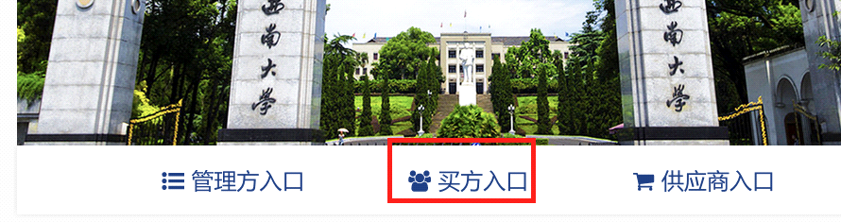
图1-1
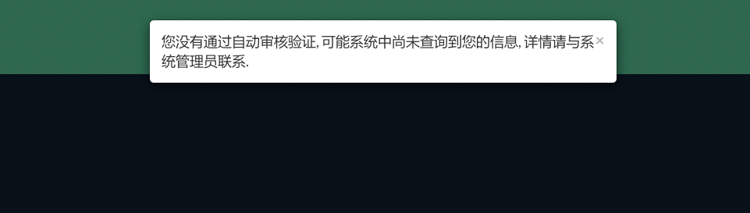
图 1-1-1
1.2 点击右上角登录，如图1-2。
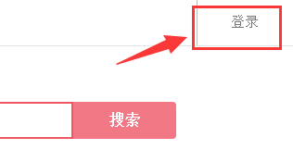
图1-2
1.3 选择统一身份认证登陆，如图1-3；
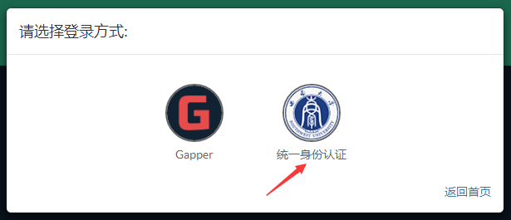
图1-3
1.4 填写正确的统一身份认证用户名、密码，点击登录，如图1-4；
注：统一身份认证是指校内门户统一使用的用户名、密码，忘记密码的请到信息中心找回。
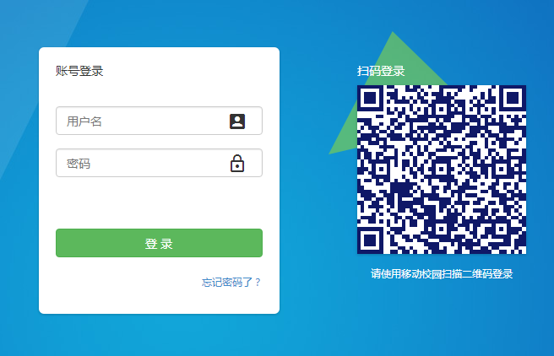
图1-4
1.5首次登录需要补全相关信息，信息补充好按提交即可，如图1-5。
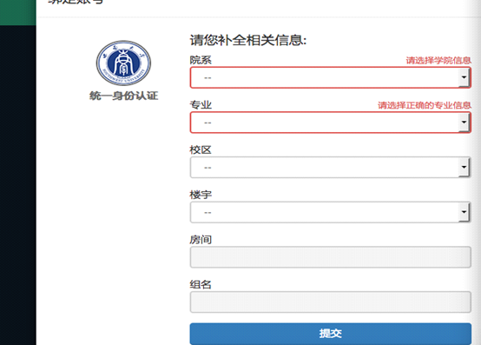
图 1-5
1.7选择课题组：如果同时在多个课题组，则登陆后需要选择要进入的课题组，如图1-7。
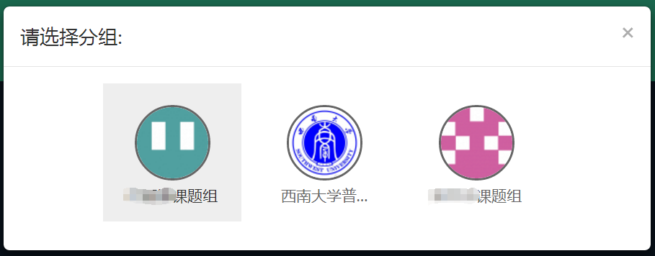
图1-7

2.用户基本信息初始设置
登陆后，点击右上角齿轮标志，依次完善课题组信息，如图2-1。
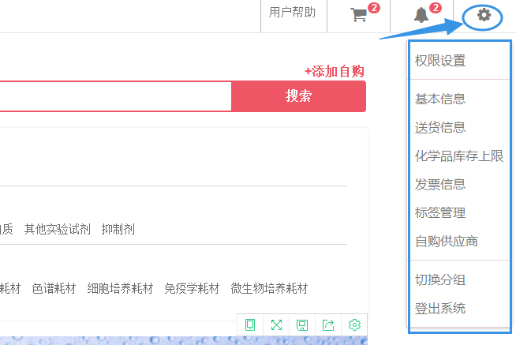
图2-1
2.1 添加成员
2.1.1 点击齿轮后点击权限设置→点击权限及成员管理旁边的编辑按钮，如图2-1-1；
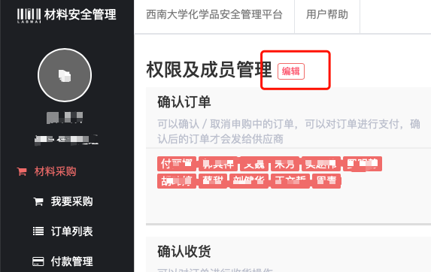
图2-1-1
2.1.2 点击右上角添加成员，找到对应人员点确认添加添加，如图2-1-2。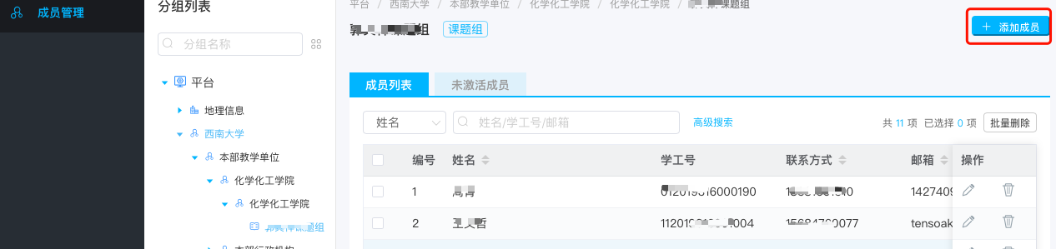

图2-1-2
2.1.3在输入框中输入统一身份认证号，点击确定如图2-1-3
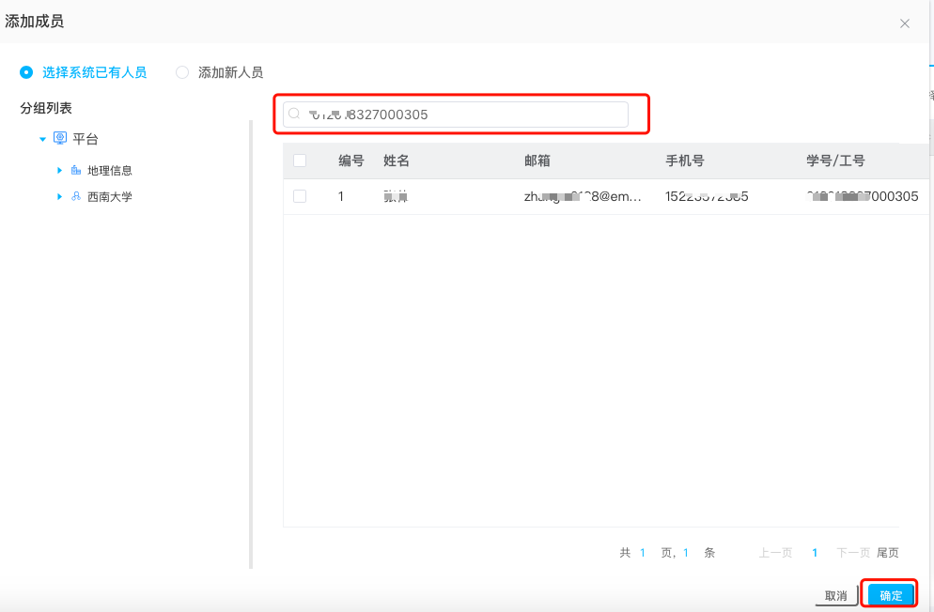
2-1-3
2.2 分配权限
在成员列表中点击✏️按钮，勾选对应的角色权限点击确定如图2-2。
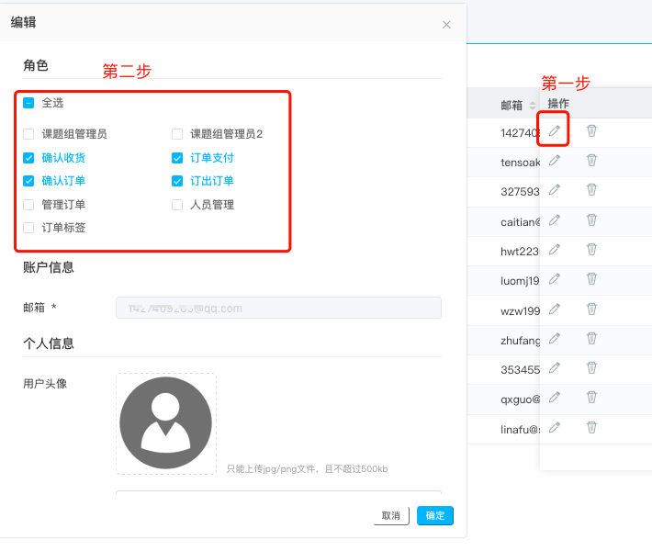
图2-2
权限解释：
确认订单：被授权人可对线上订单（非自购订单）进行确认订单的操作（需要与经费授权结合使用）；
订出订单：被授权人可对自购订单进行审核（类似确认订单）；
订单标签：被授权人可以定义标签与使用标签标记订单；
管理订单：包含以上所有权限，适用于一次性分配常用权限；
人员管理：被授权人可以添加成员并分配成员权限（不包含经费授权）；
2.3 设置基本信息
点击齿轮后点击基本信息，选择相应的组织机构即可，如图2-3。
注：此处选择的组织机构信息决定审批通道，请正确选择。
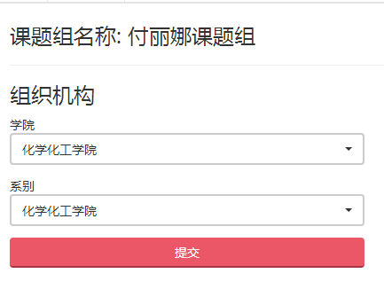
图2-3
2.4 设置送货信息
点击齿轮后点击送货信息，点击右上角添加收货地址，如图2-4。
注：最多可设置20条收货地址，指定一个默认地址。
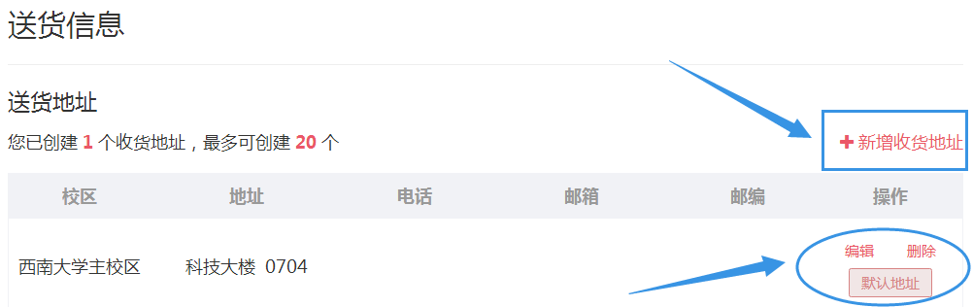
图2-4
2.5 标签管理
点击齿轮后点击标签管理，可以将想标注想提醒的内容设置颜色标签，设置后相应订单显示相应颜色的标记，2-5-1和2-5-2。
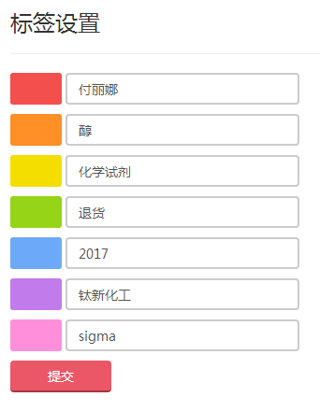
图2-5-1

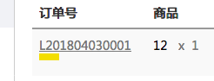
图2-5-2

3. 经费授权
3.1点击经费管理→进入经费管理界面→在自有经费下选择将要授权的经费卡，点击红色的“授权”，如图3-1；原则上应由经费负责人本人确认订单、指定经费，对于合作课题经费、大课题组经费等特殊情况，经费负责人可将经费使用权限有限授权给其他老师或课题组成员；
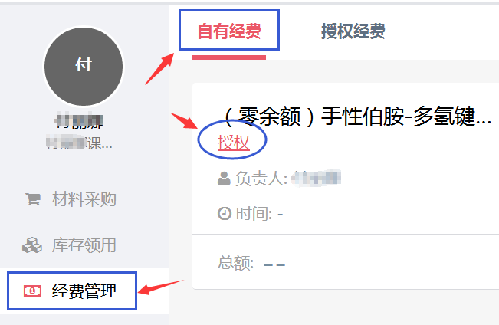
图3-1
3.2在跳转的卡片中分别填写金额、人员、类别进行授权。
注：输入人员的姓名、一卡通号码、工资号均可检索出被授权人，但是特别注意，需点击下拉菜单中的姓名才能建立链接，如图3-2-1；仅仅输入姓名会提示失败信息如图3-2-2。
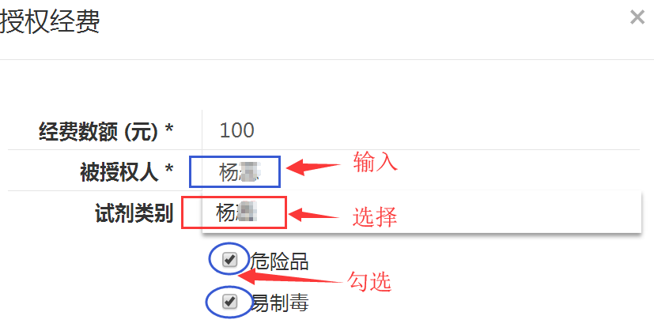
图3-2-1
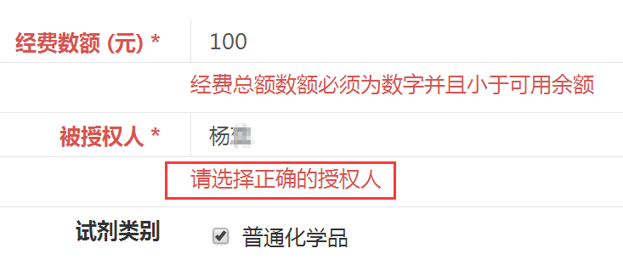
图3-2-2
3.3公共经费的授权：学院公共经费通过经费授权的方式实现共用。
3.3.1方法一：经费负责人将经费授权给某协管人员（建议协管人员本人无经费，避免混淆），由协管人组建此经费使用的课题组，实现经费公用；
3.3.2方法二：经费负责人将经费逐一授权给所有需要使用此经费的使用人，由使用人在自己课题组内区分使用；
3.3.3方法三：经费负责人将所有需要使用此经费的使用人拉入自己课题组成为组员，组员在本课题组下单后，由经费负责人选择此公用经费进行确认订单。

4.商品购买

4.1商品申购
操作以下申购过程的人员称为“经办人”
4.1.1点击材料采购→可按品名或CAS号搜索商品，也可直接搜索供应商，如图4-1-1；
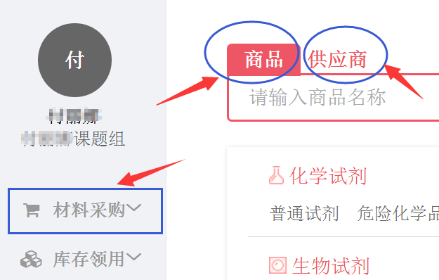
图4-1-1
4.1.2选中商品后点击“加入购物车”图4-1-2；
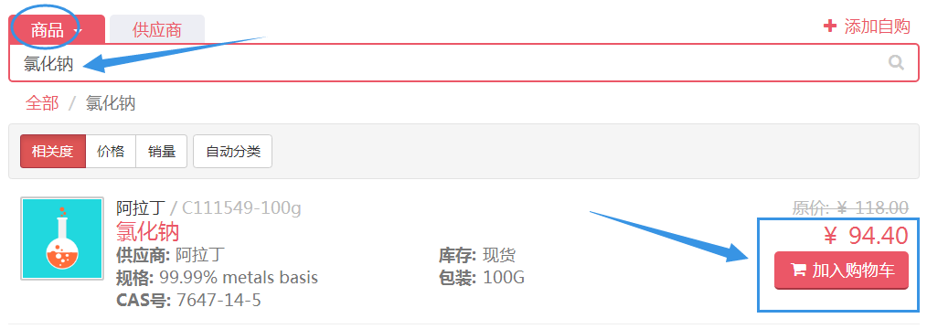
图4-1-2
4.1.3待购买商品全部加入购物车后，点击页面右上角购物车图标查看商品，点击“去购物车结算”如图4-1-3；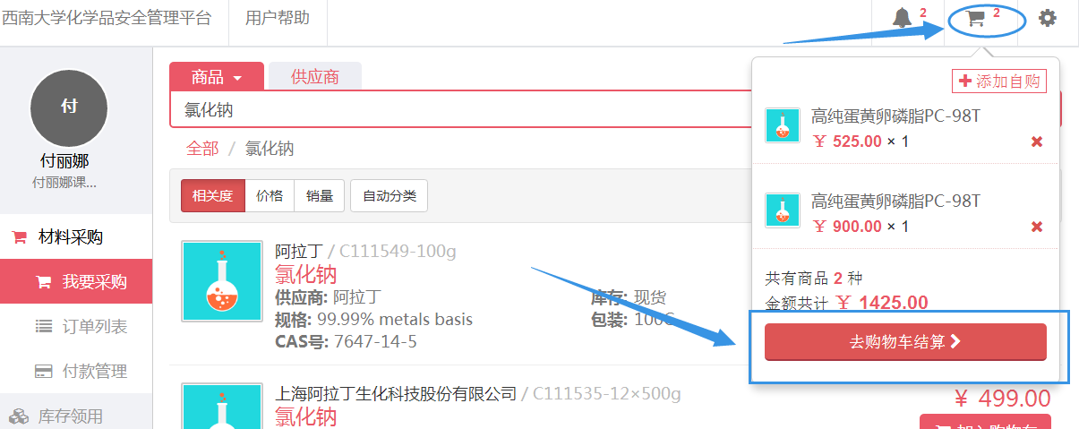
图4-1-3
4.1.4 在购物车中可进行删除、增加数量的操作，确认无误点击“立即结算”（建议课题组所有需要购买的商品全部加入购物车后再点击结算，尽量控制订单量，便于操作与对账），如图4-1-4。
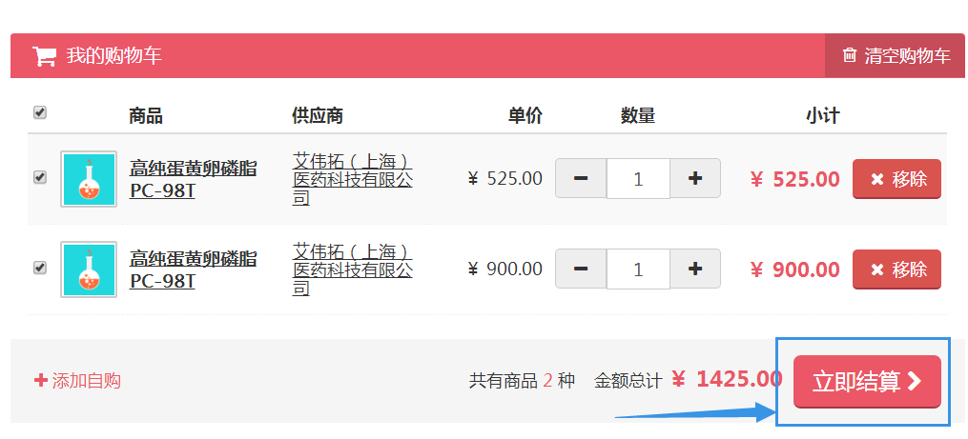
图4-1-4。
4.1.5 点击“立即结算”后进入生成订单页面，完善基本信息，如图4-1-5-1；并选择验货人，如图4-1-5-2；点击页面下方的“生成订单”，提示订单生成成功，生成单号以M开头的订单，如图4-1-5-3。
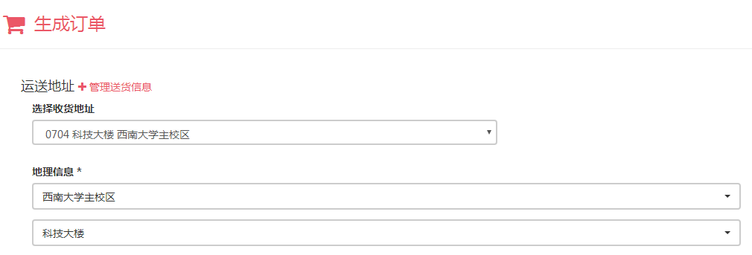
图4-1-5-1
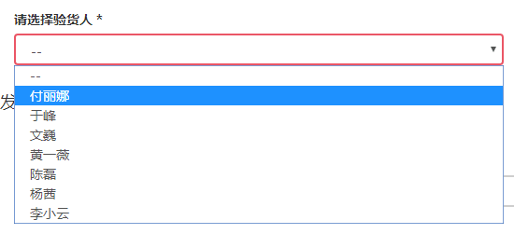
图4-1-5-2
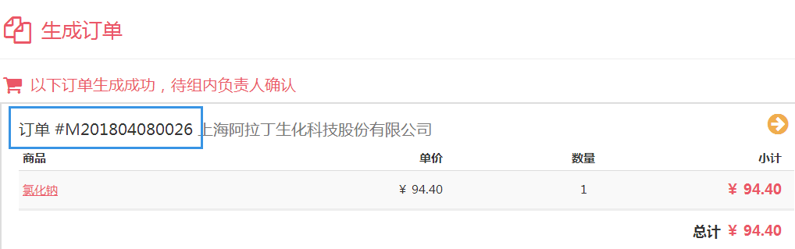
图4-1-5-3

4.2确认订单
操作确认订单的人员称为“审核人”。
4.2.1经费负责人（或被授权的审核人）登陆账号后，点击右上角提示按钮点击立即查看即可查看待审核订单，如图4-2-1-1：
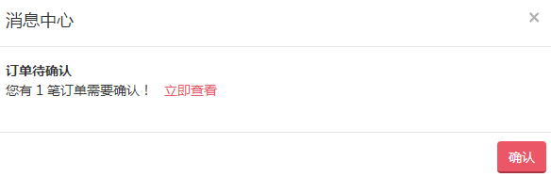
图4-2-1-1
或点击订单列表，点击状态为“申购中”的订单右侧“操作”按钮，选择确认订单，如图4-2-1-2；
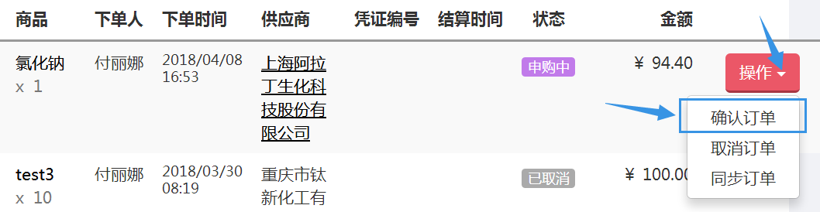
图4-2-1-2
4.2.2选择拟使用的经费并填写相应信息。如果“审核人”与“经办人”为同一人，需要指定经办人，否则无需指定，如图4-2-2。
确认订单后，相应金额的资金即被冻结，登陆财务系统可查看经费冻结情况。
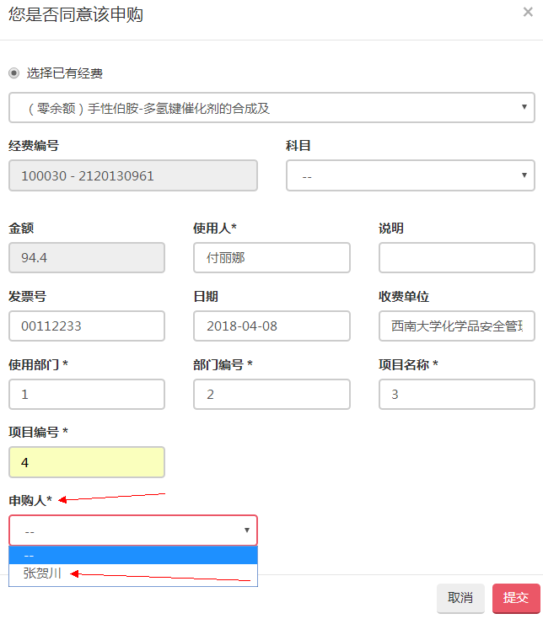
图4-2-2
4.2.3被指定的经办人登陆自己账号，会立即有消息提示弹出，如图4-2-3-1；点击确认表示同意成为经办人，同时订单操作记录更新，如图4-2-3-2：（未指定经办人则跳过此步骤）
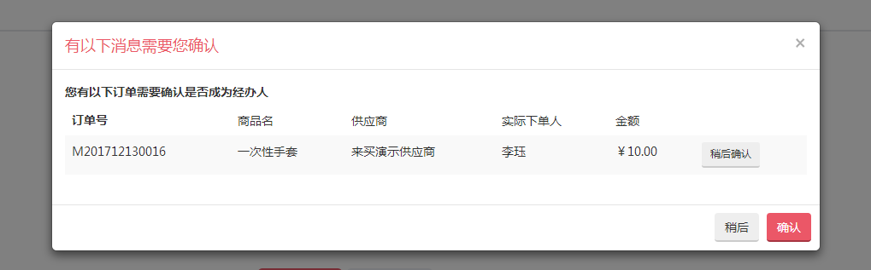
图4-2-3-1
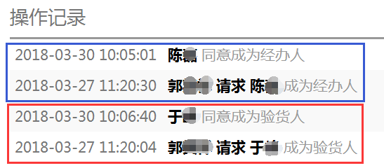
图4-2-3-2
4.2.4被指定的验货人登陆自己账号，会立即有消息提示弹出，点击确认表示同意成为验货人，同时订单操作记录更新，订单订出，订单状态刷新成为“待供应商确认”，代表供应商可以看到订单了，课题组完成下单，如图4-2-3-2和图4-2-4-1：
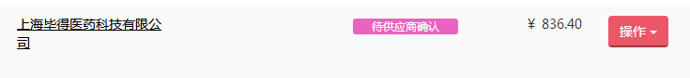
图4-2-4-1
如果被指定的经办人和验货人任一人没有确认，订单状态则停留在“待审核”状态，供应商看不到订单，如图4-2-4-2。
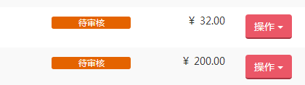
图4-2-4-2

4.3 确认收货
4.3.1供应商确认订单后，订单状态变更为“待付款”状态，此时可进行“修改经费”操作，见图4-3-1。
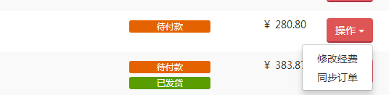
图4-3-1

4.3.2供应商将商品直接邮寄或送货至买方指定收货地址后，在线上操作“发货”，订单状态显示“已发货”，此时被指定验货人可手动操作确认收货，（验货人必须有收货的权限，才能收货）。
4.3.3未手动确认收货的订单将于卖家发货7日后自动收货，收货人显示为被指定验货人姓名；确认收货后7天内可发起退货，超过7天后订单更新为“已付款”状态，此时不可修改经费，不能发起退货。

4.4订单结算
4.4.1“已付款”状态的订单由供应商发起结算，结算申请推送至实验室与设备管理处，由实验设备处完成相应财务手续，课题组无需向供应商索取发票以及到财务处投递报销。
4.4.2课题组负责人可进入“经费管理”界面查看订单结算状态，“结算中”表示正在财务流程中，“已结算”表示该笔订单已完成转账。

4.5添加自购
当平台中的商品不能满足需求时，可以线下购买后添加自购，以完成后续结算与台账维护等手续。
4.5.1材料采购界面点“添加自购”，如图4-5-1
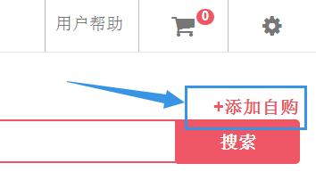
图4-5-1
4.5.2填写相应内容后点击“提交”（商品多时可点击“批量导入”导入完毕，商品成功加入购物车），加入购物车成功后点击“立即结算”➡️“生成订单”（如是管理制化学品需上传营业资质）如图4-5-2-1、图4-5-2-2

图4-5-2-1
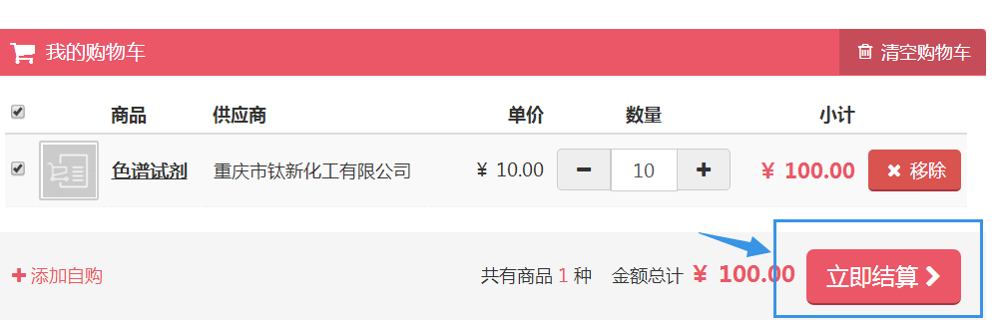
图4-5-2-2
非管理制商品生成订单即可打印报销单。如图4-5-2-3
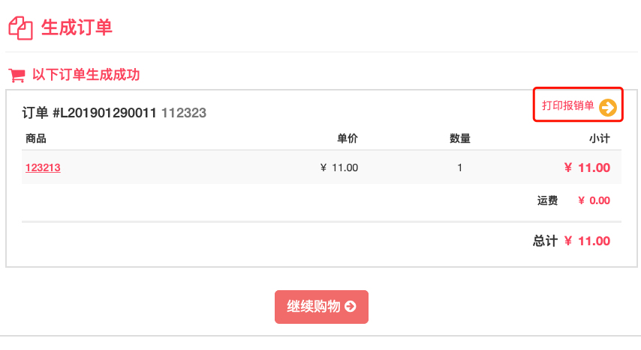
图4-5-2-3
非管理制商品生成订单即可打印报销单。如图4-5-2-4
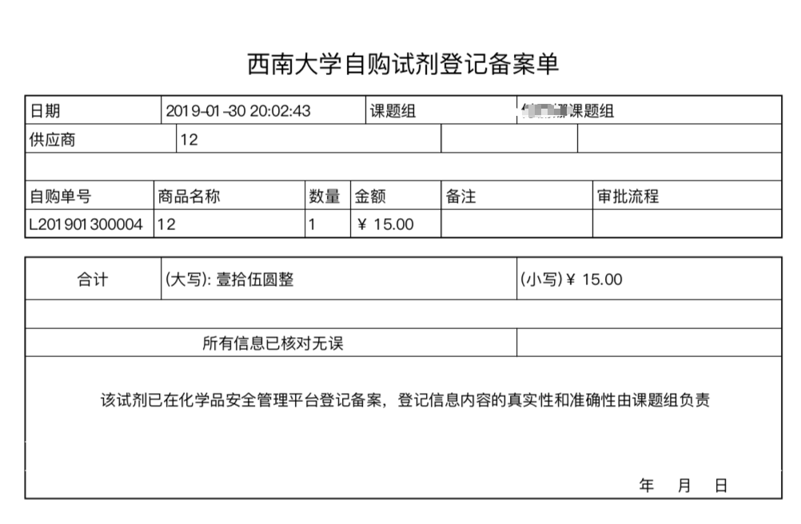
管制类商品需要院系以及设备处两级审批后，即可打印报销单，如图4-5-2-5

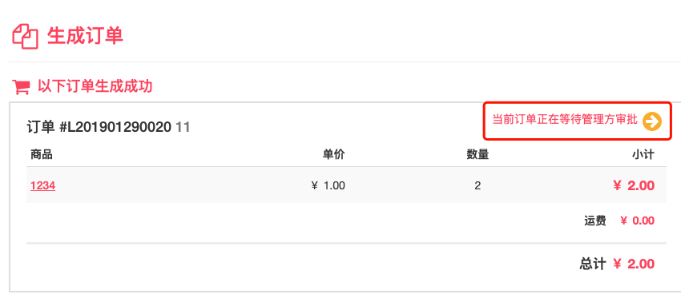
图4-5-2-5
备注：审核后可在订单管理中直接打印报销单：点击订单列表➡️订单号➡️打印报销单如图4-5-2-6 图4-5-2-7
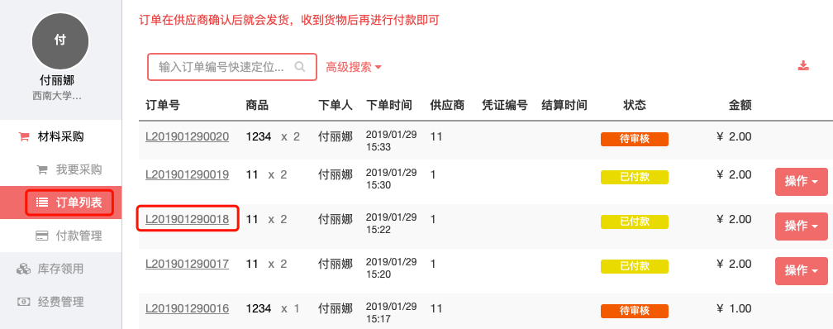
图4-5-2-6
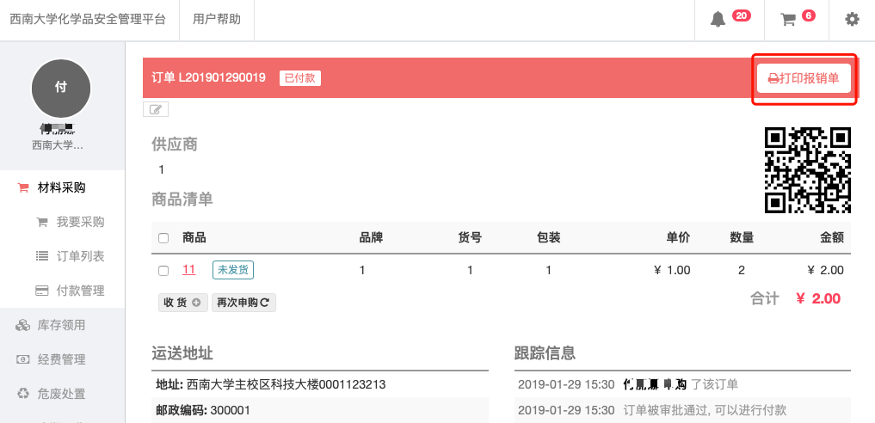
图4-5-2-7
报销单格式如图4-5-2-8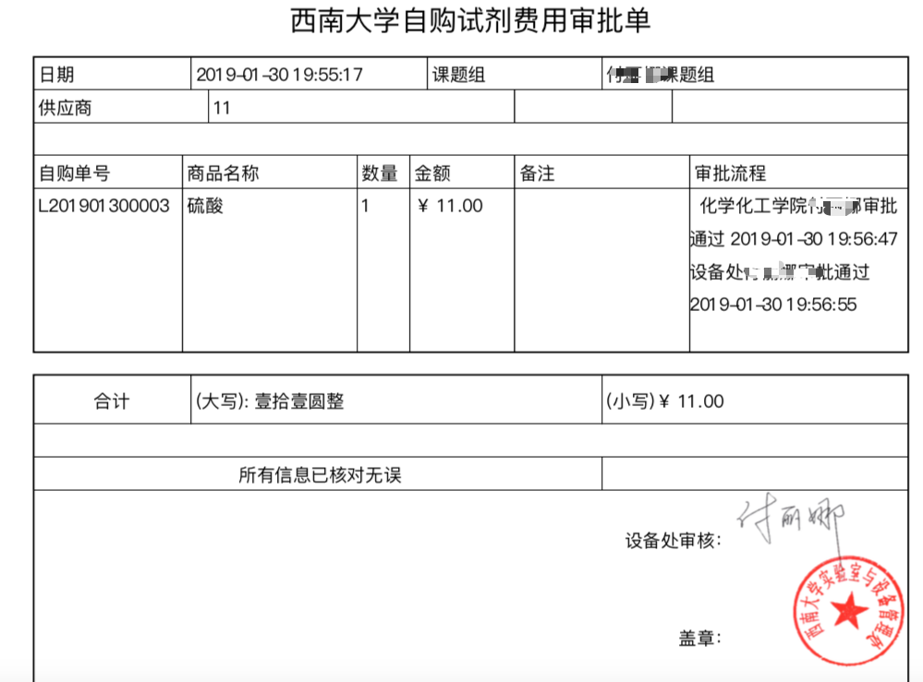
图4-5-2-8
课题组携带自购试剂审批单或登记单、财务系统报账单、发票等材料至财务处自行报账。

4.6订单取消
4.6.1在线订单的取消
4.6.1.1订单处于“申购中”“待审核”状态时，课题组负责人可在订单列表中相应订单右侧操作下拉框中选择“取消订单”，如下图：

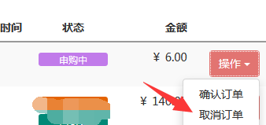
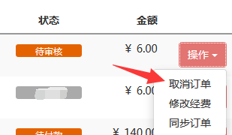

4.6.1.2订单经过经办人和验货人确认后，处于“待供应商确认”状态，此时课题组不能取消订单，需联系销售公司取消。
4.6.1.3订单经过销售公司确认后不可取消，因特殊原因确需取消的，按照“退货”程序取消订单：
销售公司确认订单-发货-课题组验货人确认收货-此时订单处于“待付款、已到货”状态，课题组内下单人（经办人）或者课题组负责人，应在收货后7天内在操作下拉框中选择“申请退货”，如下图：
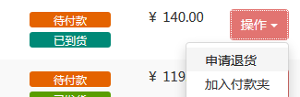

同时联系销售公司同意退货，原冻结经费解冻，原库存余量削减。
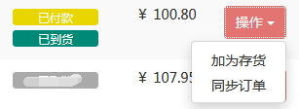
4.6.1.4课题组验货人确认收货后7天内为退货期，退货期满后订单状态更新为“已付款、已到货”，如下图。此时购销双方均不能取消订单，因特殊原因确需取消的请联系实验室与设备管理处申请取消订单。

4.6.2自购订单的取消
自购订单经审核或添加后，即可打印出《自购试剂审批单》或《自购试剂登记备案单》，代表购销行为已完成，即使该订单最后并未成交或已经退货，也不能取消。

5.台账维护
使用人需根据实际情况登记领用、归还台账，做到账帐相符、账实相符；添加自购的商品也需要及时维护台账。

5.1试剂领用
点击库存领用中的库存列表（所有已购买的商品会自动加入库存），找到要维护台账的订单，点击操作中的领用对已有库存进行日常维护，如图5-1-1、图5-1-2
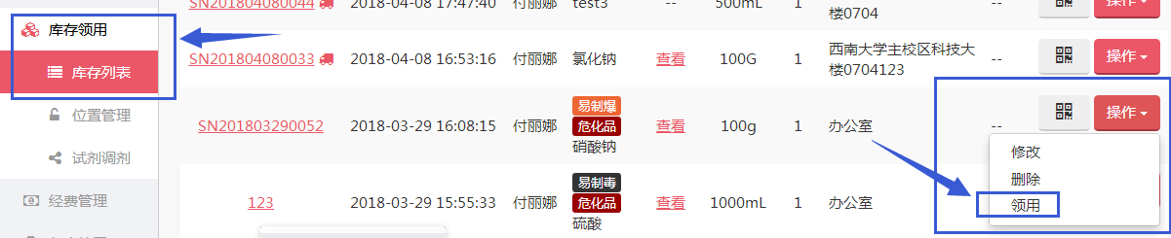
图5-1-1
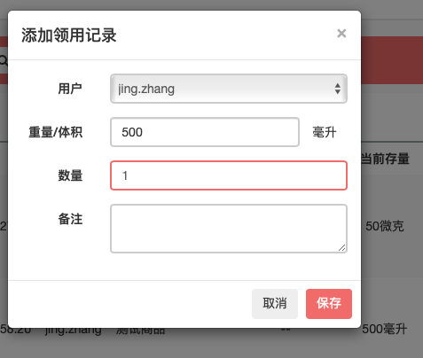
图5-1-2

5.2添加存货
对于实验室已有的存货，为方便管理，可通过添加存货的方式加入库存，如图5-2-1。
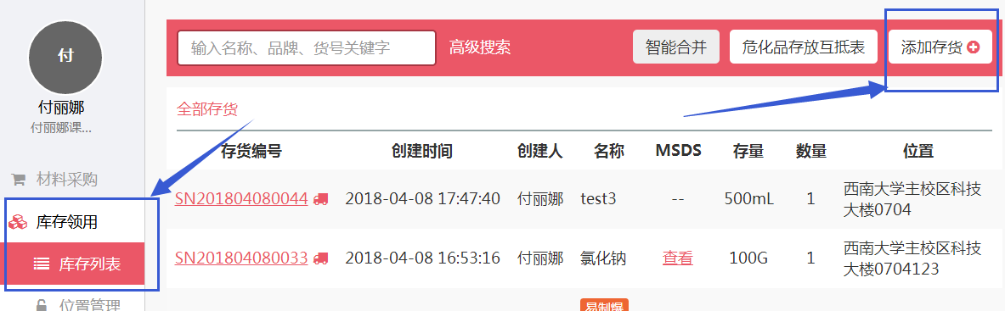
图5-2-1
进入管理存货页面，“常用存放位置”在库存领用中的“位置管理”中编辑，可作为常用地址，保存成功后，下拉“常用存放位置”可直接使用此存货地址。也可以在“存货地理信息”中直接选择存货地理信息。图5-2-2
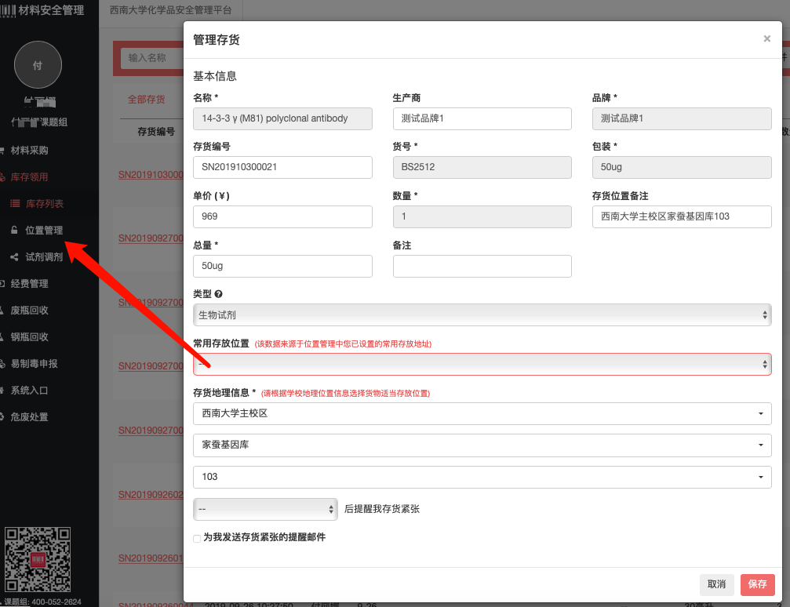
图5-2-2

5.3试剂调剂（暂停使用）
课题组闲置试剂可使用试剂调剂功能，转让给校内其他有使用需求的老师；调剂功能只限系统内购买的商品，自购商品无法调剂。需要调剂的试剂对应的订单状态必须是已经付款且存量有剩余；被调剂的试剂不可以进行领用和空瓶回收操作。
5.3.1申请调剂
5.3.1.1点击库存列表，找到需要调剂的存货，点击【操作】下的【试剂调剂】，如图5-3-1-1：
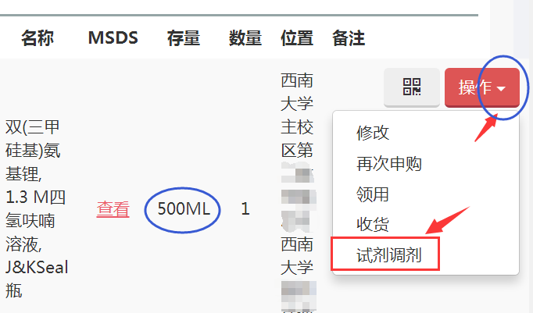
图5-3-1-1
5.3.1.2填写试剂调剂相关信息，点击【保存】，如图5-3-1-2。
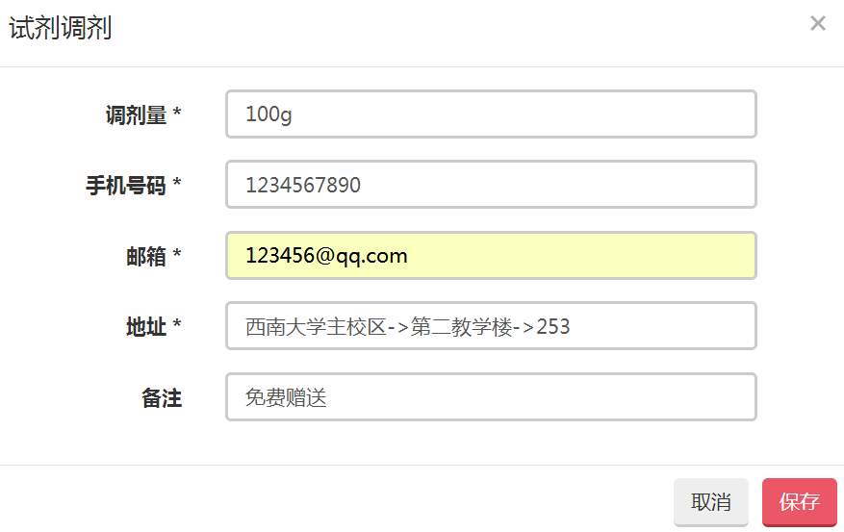
图5-3-1-2
5.3.1.3试剂调剂发布成功后，可在该存货的详情页面查看到该试剂的调剂记录，如图5-3-1-3：
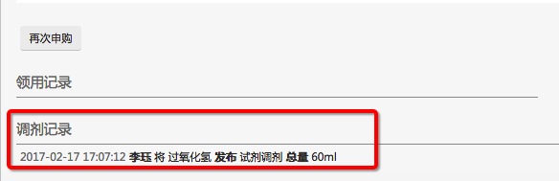
图5-3-1-3
5.3.1.4点击试剂调剂→我的调剂可以查看处于调剂中的且还未被申领的试剂，可以【取消】，如图5-3-1-4。
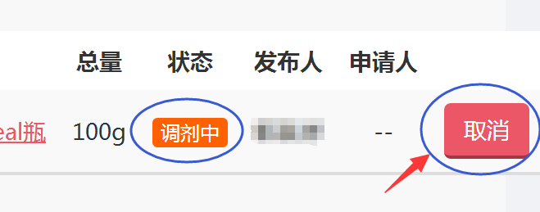
图5-3-1-4
5.3.1.5被申领并由调剂发起者同意后，该试剂在调剂发起者的课题组存量为0，并在此页面生成调剂记录，如图5-3-1-5：
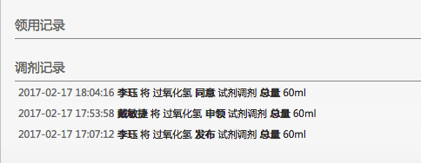
图5-3-1-5
5.3.2领取调剂的试剂
被调剂商品会与在售商品一起出现在商品列表中，购买人可点击【查看试剂调剂】进行申领，如图5-3-2-1与图5-3-2-2：
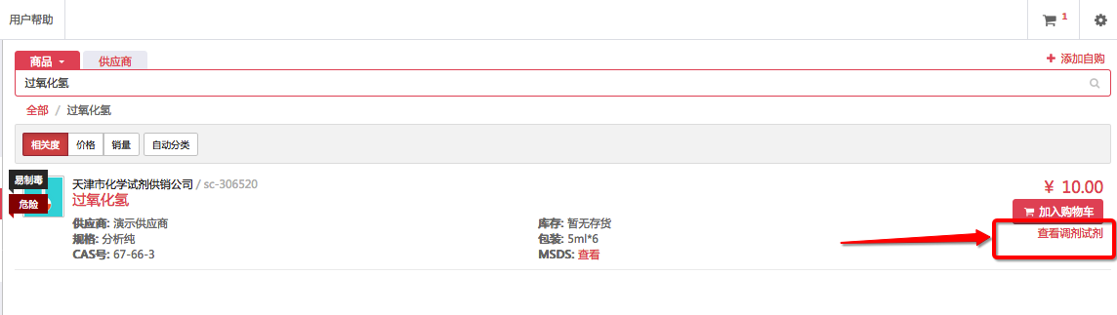
图5-3-2-1
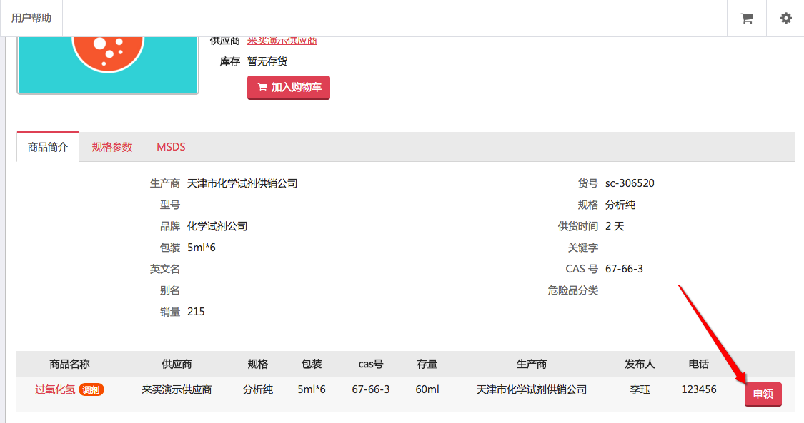
图5-3-2-2
申领成功后，申领人在存货详情页面可看到该商品的存货记录，并且生成调剂记录，如图5-3-2-3和图5-3-2-4：
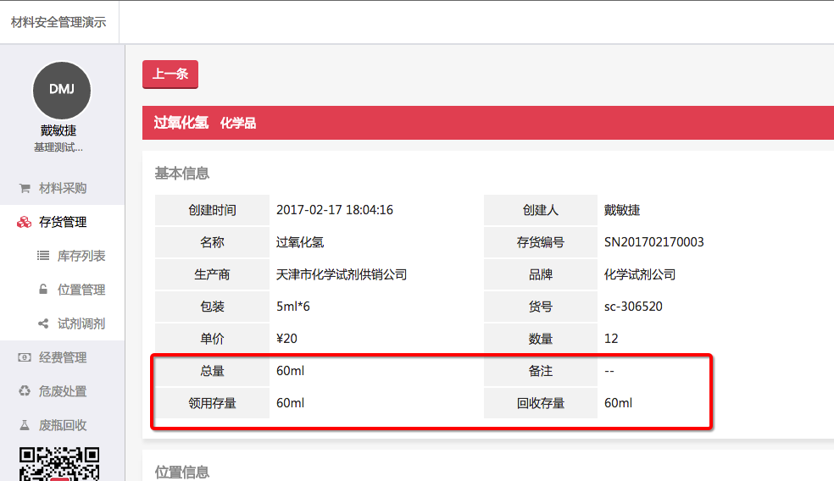
图5-3-2-3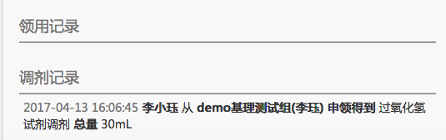
图5-3-2-4
5.3.3点击【我的领用】，查看我的申领记录，如不想申领了，还可以取消，取消的记录保留。如图5-3-3。
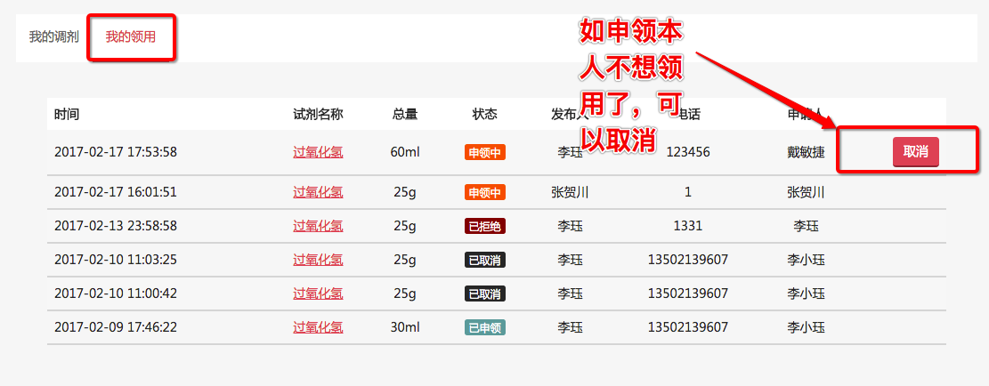
图5-3-3

5.4存量上限
管理方对于单个试剂及实验室存放的试剂总量设置上限，请随买随用、谨慎存放、及时维护，凡存量超过上限的课题组将不能继续购买试剂。

5.5修改存货地址
5.5.1登录化学品安全管理平台买方入口，点击【库存领用】下的【存货列表】:
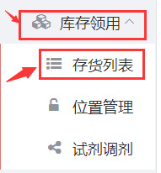
5.5.2点击拟修改条目右侧【操作】按钮下的【修改】按钮：
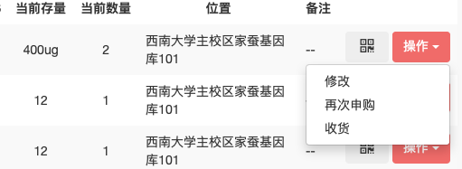
5.5.3进入管理存货页面，将“地理信息”字段修改为正确的存货位置（“地理信息”是管理方读取的唯一存放信息，请保证准确），在“位置”填写具体存放位置（“位置”是课题组自行标记的存放信息），如下图：
（“固定存放位置”字段相关功能正在优化改进，暂不使用，给您带来不便敬请谅解。）
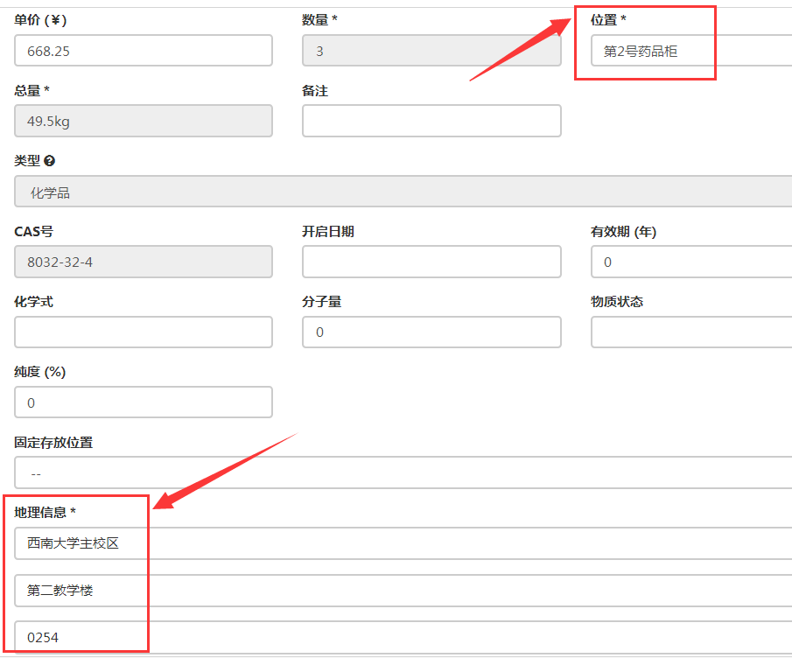
5.5.4点击“保存”，修改成功。

6.危废处置
6.1添加废液桶：菜单栏危废处置→添加，如图6-1：
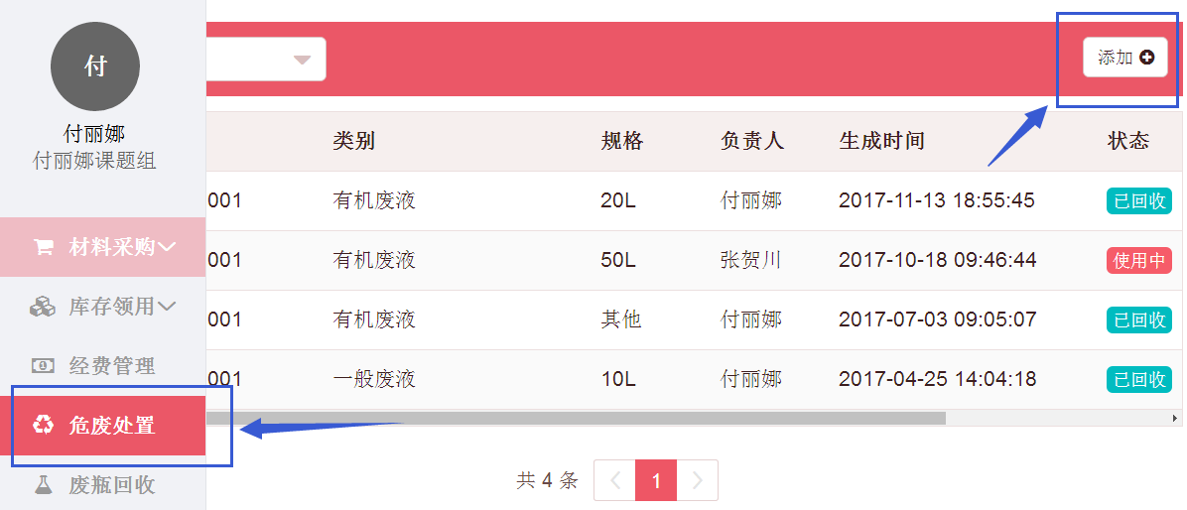
图6-1
6.2填写废液桶相关信息：如图6-2
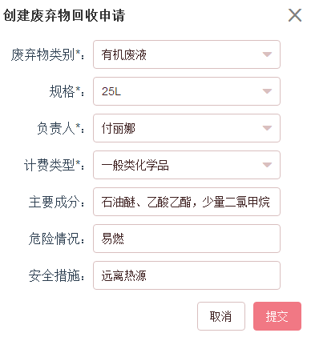
图6-2
6.3粘贴二维码：点击危废处置记录列右边的二维码→打印，粘贴于废液桶上，如图6-3：
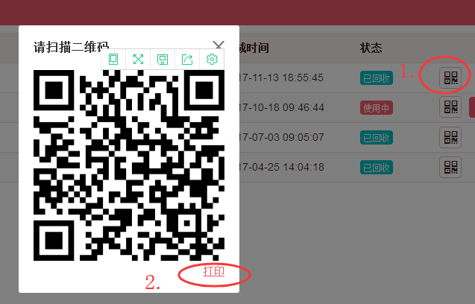
图6-3
6.4待废液收集至80%时，微信扫描废液桶上的二维码，点击废液桶回收发起回收申请，见图6-4；此时网页端相应条目显示为“待回收”。（注意：为防止胀桶，废液桶不能装满，最多装80%左右）
6.5院级管理员登陆管理界面审核回收申请，如有需要可修改品种和数量；院级管理员审核通过后，课题组成员扫码确认更改，如图6-5，网页端的相应条目更新为已确认状态。
6.6课题组根据与学院商定的缴费比例，在购买界面购买相应金额的废液回收服务；学院管理员根据学院分摊比例在购买界面购买相应金额的废液回收服务；付款后院级管理员根据双方确认的情况打印回收单带废弃物处置公司上门回收。
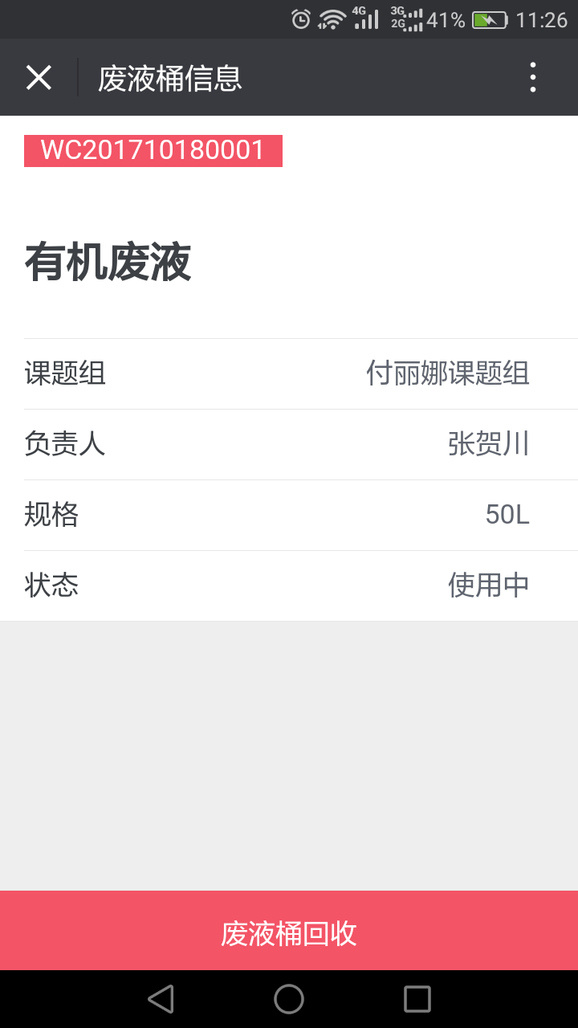
图6-4
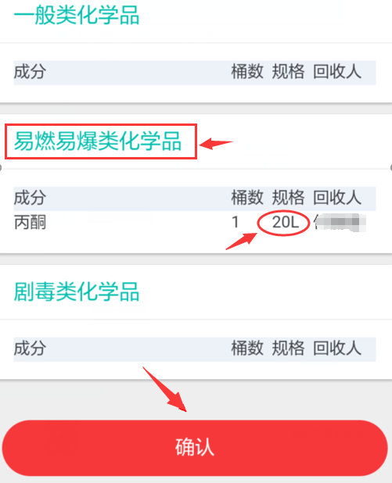
图6-5

7.钢瓶回收
加压气体或液体的购买程序同普通商品的购买程序，入库后形成试剂存货和钢瓶存货，同一个钢瓶换气（液）前，应先履行钢瓶回收程序，再履行购买程序，形成钢瓶的闭环管理。
7.1课题组通过手机微信端扫描存货列表中相应商品二维码，进入存货详情页面，点击钢瓶回收；
7.2在网页端点击钢瓶回收，点击【待回收记录】，点击【生成凭证单】，将扫描的钢瓶记录生成回收凭证单如图7-2，点击打印；
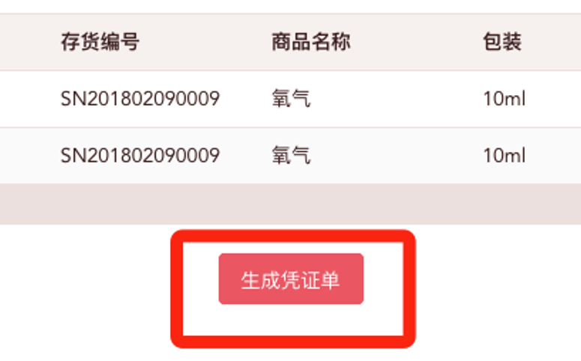
图7-2
7.3课题组不再购买新气体的，通知气体公司上门回收钢瓶；需要购买新气体的，按照购买程序购买；
7.4气体公司上门送货的同时，扫描凭证单、回收旧钢瓶，课题组即可在历史凭证单中查看到回收信息。

8.易制毒申报
8.1课题组负责人点击 “易制毒申报”，填写相关信息与计划表，经学院、学校审核后，形成购买计划，如图8-1-1。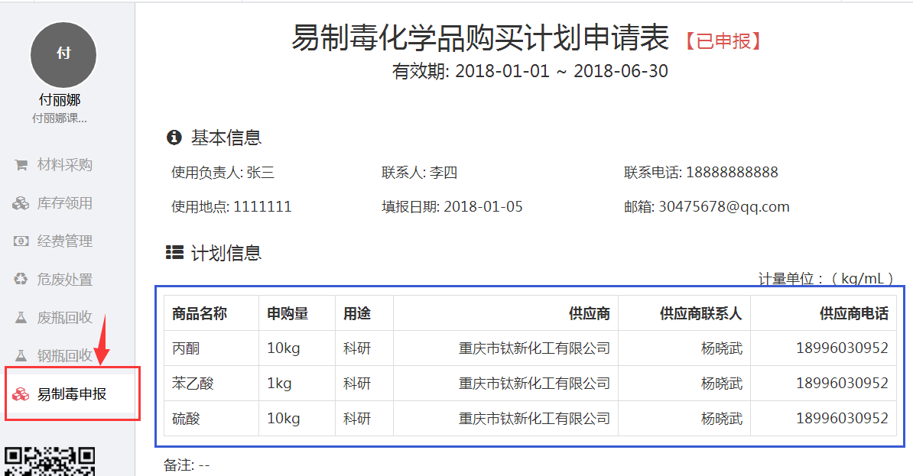
图8-1-1
8.2“易制毒申报”模块每年6月和12月开放，课题组提交的购买计划直接形成课题组在相应时段、品种、数量、公司的购买限制，购买流程同普通化学品。（请合理规划，提交后半年内不能更改、增加）。

9.议价功能（新增功能）

为了满足课题组多样化采购需求，平台新增价功能模块，供应商可针对需要改价的商品，选择议价，具体操作如下：
9.1在产品加入购物车后，点击去购物车结算，在购物车页面，每个商品列均可以勾选“是否议价”，如图9-1：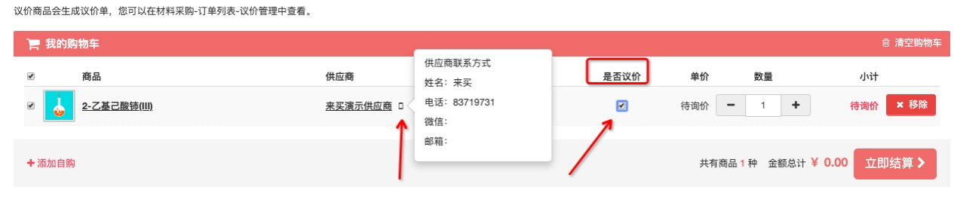
图9-1
点击供应商右侧电话图标，可以查询供应商联系方式，从而方便线下联系供应商，告知发送议价申请。

9.2若所需商品价格需要议价可勾选方框，商品价格会变为“待询价”，之后点击立即结算，会生成一张议价单，以字母Q开头，此时该商品处于议价过程，如图9-2：

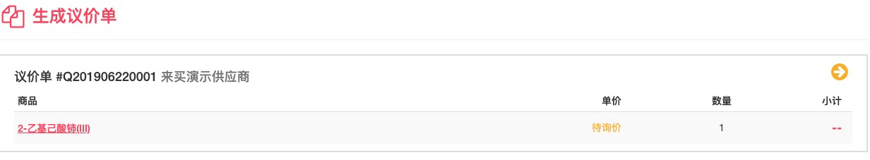
图9-2

9.3查询议价单
在左侧订单列表点开，右侧明细会新增议价商品列表，可以查询议价单状态，如图9-3：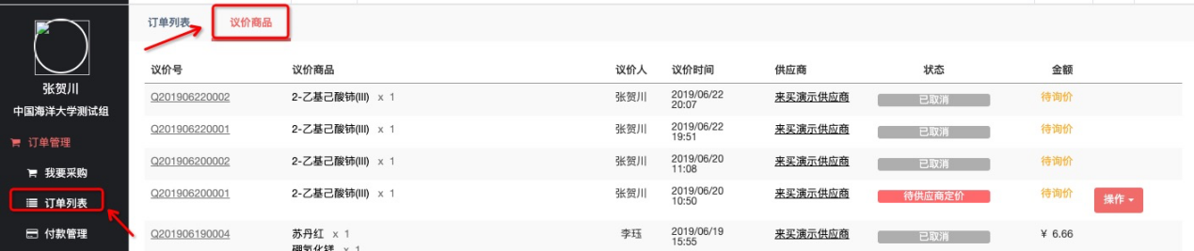
图9-3

点开议价单号，会显示供应商信息、议价清单、议价单跟踪信息，如图9-4：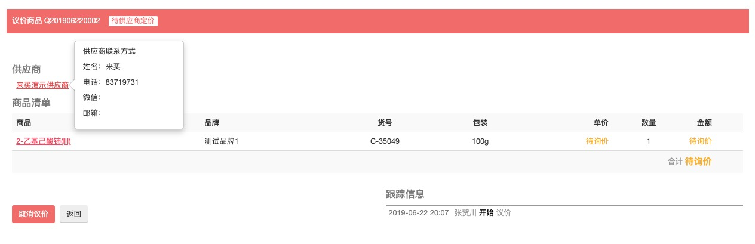
图9-4
待供应商定价之后，订单会变为待买方确认状态，老师可以操作“取消议价单、确认并生成订单、继续议价”的操作。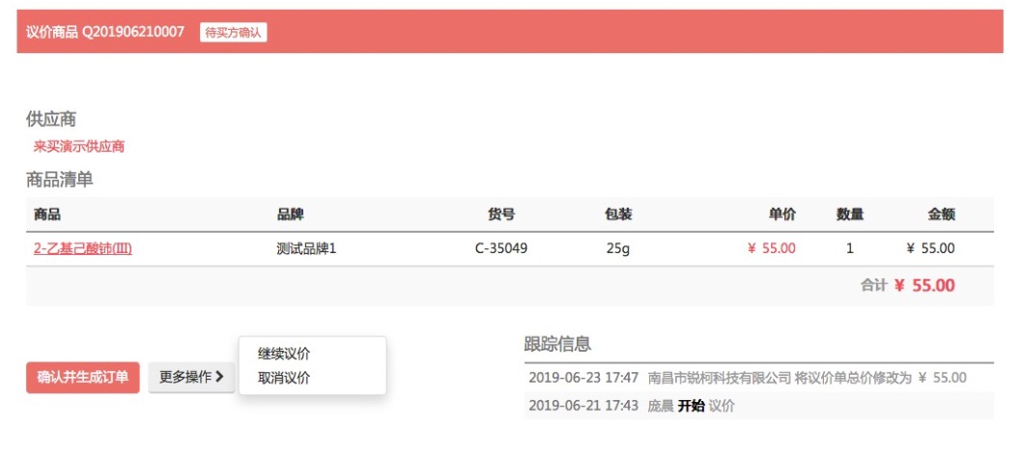
图9-5
在点击【确认并生成订单】后议价单会生成一张M开头的订单，该订单在订单列表中可以查看如图9-6
。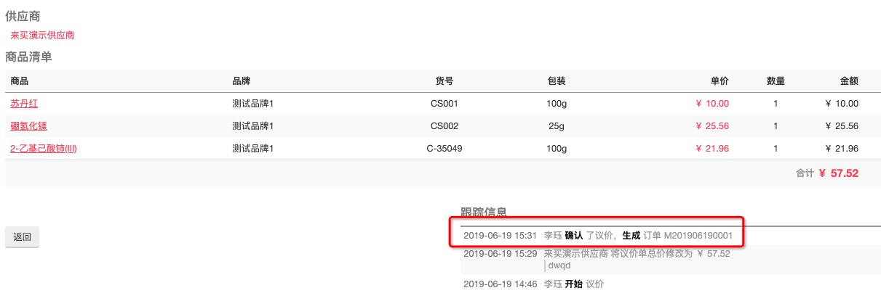
图9-6
9.6关于议价单状态，如下几种：
A.待供应商定价
该状态是期望供应商能给出定价；
买方只能做取消议价单的操作；
供应商可以给出定价，价格显示待议价；
B. 待买方确认
状态是期望买方针对供应商给出的定价予以确认;
买方能做取消议价单、确认并生成订单、继续议价的操作；
供应商可以做取消议价单的操作，价格显示供应商给出的价格；
C. 已取消
该状态说明议价单已经取消，买方和供应商不再可以操作；
价格展示议价单原本的价格；
D. 已确认
该状态说明议价单已经确认并生成订单，买方和供应
不再可以操作；价格展示议定的价格；

二、院系管理员操作手册

1.登录
1.1 输入网址http://sjgl.swu.edu.cn/，选择管理部门入口，如图1-1；登陆过程和考试入口同课题组操作手册。
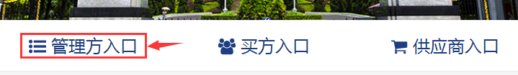
图1-1

2.采购审核
剧毒化学品、精神麻醉品、民用爆炸物商品购买订单和自购订单需要经过学院、学校审核。
2.1 点击采购审核进入审核列表界面，如图2-1。
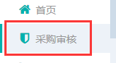

图2-1
2.2 点击待审采购，可查看当前需要审核的采购详情，点击通过或拒绝进行审核，如图2-2。
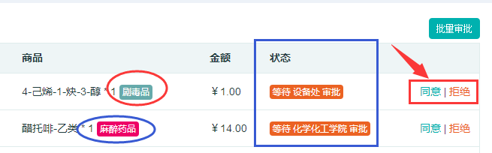
图2-2
2.3点击审核历史，可以查看订单对应的审核历史情况，鼠标指针停留在审核状态上，可显示历史审核记录，如图2-3。
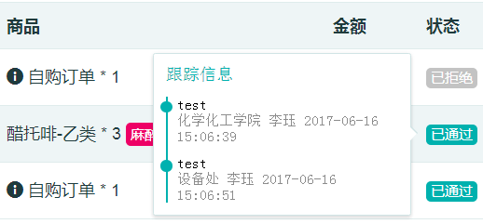
图2-3

3.易制毒审批
3.1审核本院的申报
3.1.1点击左侧导航栏中的“易制毒审批”模块，进入审批页面。
3.1.2进入审批模块后可在“待审审批”中查看需审批的申购，院系管理员可点击“通过”或“拒绝”对申购进行审批，如图3-1-2。
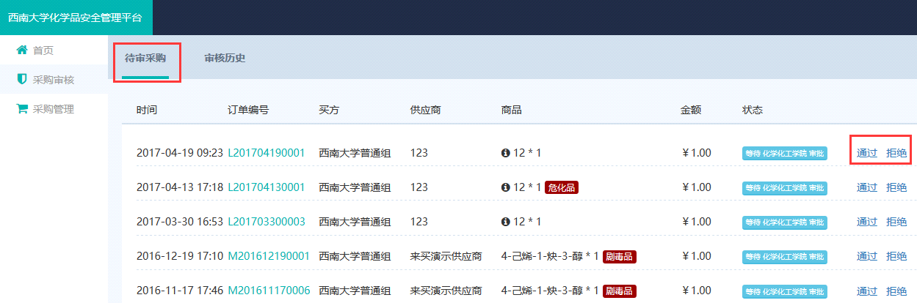
图3-1-2

4.危废处置审批
4.1课题组提出申请后，学院管理员进入“危废处置”界面，可查看危废统计、危废明细、废同列表、待付款危废，如图4-1。
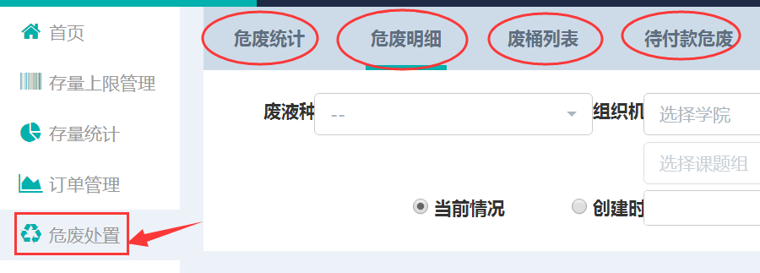
图4-1
4.2点击“废桶列表”，点击“待回收”下的废液桶（图4-2-1），扫描二维码（图4-2-2），选择管理方（图4-2-3）可修改废液种类、数量，不需修改直接点击“提交”（图4-2-4），相应废液桶更新为“待确认”状态（图4-2-5）
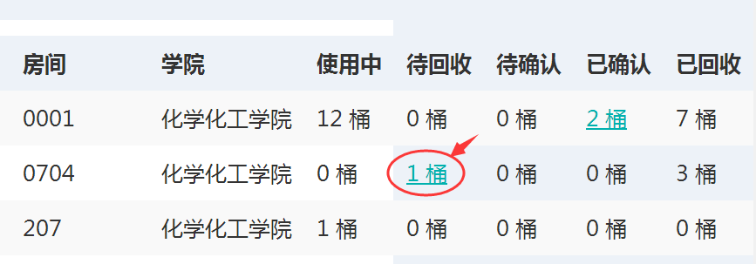
图4-2-1
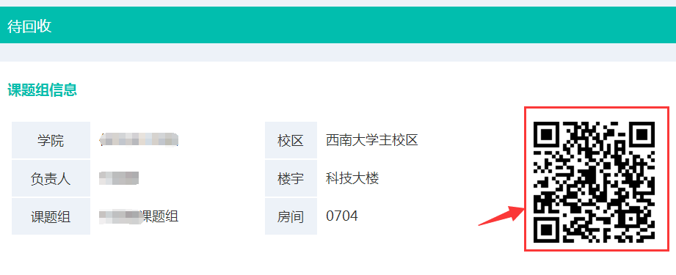
图4-2-2
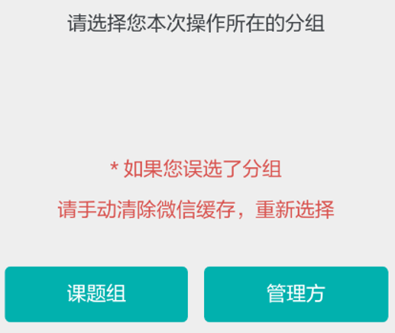
图4-2-3
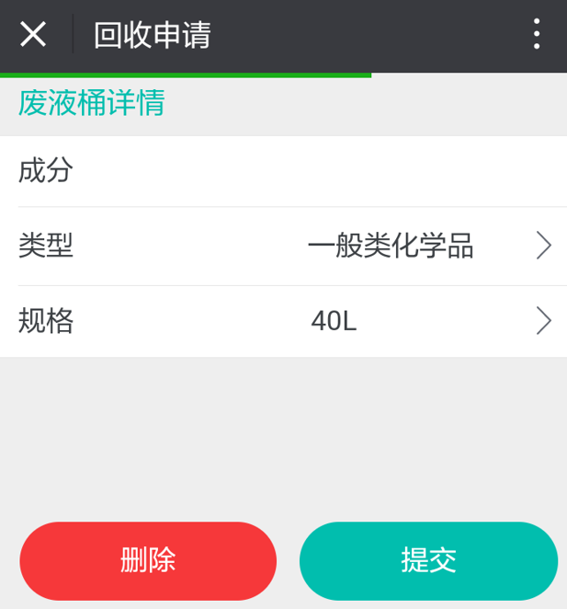
图4-2-4
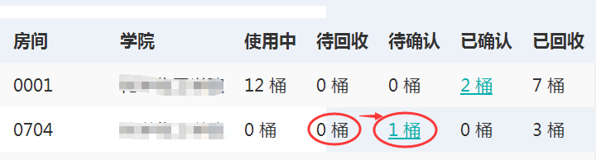
图4-2-5
4.3 课题组确认更改后，院系管理员操作界面相应废液桶更新为已确认状态，如图4-3。
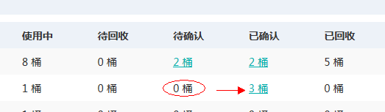
图4-3
4.4学院管理员根据学院分摊比例在购买界面购买相应金额的废液回收服务；付款后院级管理员在待付款危废界面生成并打印回收单（图4-4-1），将课题组的废液桶集中收集或带废弃物处置公司上门回收；回收后院系管理员操作界面相应废液桶更新为已回收状态，如图4-4-2。
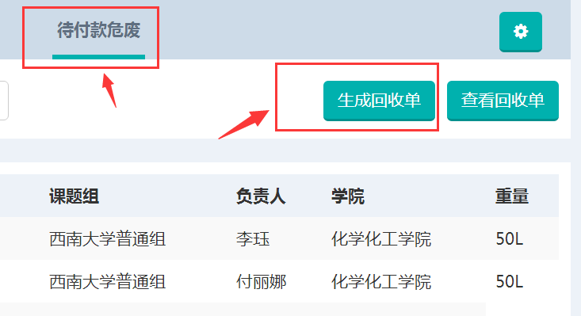
图4-4-1

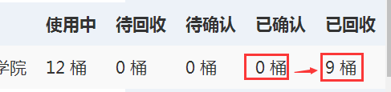
图4-4-2
附录1

西南大学文件

西校〔2017〕120号

关于印发《西南大学化学危险品
和管制药品管理办法（试行）》的通知

各单位：
《西南大学化学危险品和管制药品管理办法（试行）》已经学校2017年第4次校长办公会研究通过，现印发给你们，请遵照执行。
特此通知。
西南大学
2017年3月25日
西南大学化学危险品和管制药品管理办法
（试 行）
第一章 总 则
第一条 为进一步规范实验室化学危险品和管制药品的管理，预防和减少实验室事故发生，保障师生员工生命财产安全，根据《危险化学品安全管理条例》（国务院令第591号）、《易制毒化学品管理条例》（国务院令第445号）、《麻醉药品和精神药品管理条例》（国务院令第442号）等法律法规和《西南大学实验室技术安全管理办法》（西校〔2016〕306号）要求，结合学校实际，制定本办法。
第二条 本办法所称化学危险品是指收录于《危险化学品目录》、《易制毒化学品的分类和品种目录》、《易制爆危险化学品名录》的具有毒害、腐蚀、爆炸、燃烧、助燃等性质，对人体、设施、环境具有危害的剧毒化学品、易制毒化学品、易制爆化学品及其他危险化学品；管制药品是指列入《麻醉药品和精神药品目录》的药品和其他物质。
第三条 本办法适用于学校教学、科研等工作中涉及化学危险品和管制药品的购买、运输、储存和使用等全生命周期管理过程。
第四条 化学危险品和管制药品实行学校、学院（部、所、独立研究院、中心实验室，以下简称各单位）、实验室三级管理体制。
第二章 工作职责
第五条 实验室与设备管理处管理与监督学校实验室化学危险品和管制药品的全生命周期过程，主要职责是：
1.贯彻执行国家有关方针政策和法律法规，结合学校实际情况制定化学危险品和管制药品管理规章制度；
2.负责与上级管理部门衔接，统一办理剧毒化学品、易制毒化学品、易制爆化学品、管制药品的申购、备案手续；
3.协调处理学校化学危险品和管制药品管理过程中出现的安全问题，重大事项报实验室技术安全工作领导小组决策；
4.开展学校化学危险品和管制药品安全教育与培训活动；
5.监督和检查各单位化学危险品和管制药品的购买、运输、储存和使用过程。
第六条 各单位负责本单位化学危险品和管制药品全生命周期的管理，主要职责是：
1.贯彻执行国家和学校的有关规定，制定本单位化学危险品和管制药品管理细则和应急处置预案；
2.建立本单位化学危险品和管制药品管理工作机制，落实“五双”管理制度；
3.指导、监督和组织本单位各实验室规范购买、运输、储存、使用和处置化学危险品和管制药品；
4.涉及剧毒化学品（含剧毒农药）的单位必须设立符合《剧毒化学品库治安防范要求》的库房，以集中保管本单位剧毒化学品（含剧毒农药），并做好库房的安全防护与安全警示工作；
5.定期检查本单位各实验室化学危险品和管制药品储存状态，发现问题及时整改；
6.组织本单位从事与化学危险品和管制药品有关工作的教师和学生参加学校、学院相关知识教育与培训活动。
第七条 实验室负责实验室内化学危险品和管制药品购买、转运、储存、使用和处置过程的管理，主要职责是：
1.贯彻执行各级管理规定，指定专人负责实验室内化学危险品和管制药品购买、转运、储存、使用和处置工作；
2.建立和管理实验室化学危险品与管制药品集中存储点，严格执行“五双”管理制度，并为存储点配备必要安全防护设施和粘贴安全标识；
3.合法购买剧毒化学品、易制毒化学品、易制爆化学品、管制药品，并按技术安全规范做到安全储存、转运、使用和处置；
4.定期检查实验室化学危险品和管制药品的使用与储存状态，发现问题及时整改；
5.组织实验室人员参加学校、学院组织的化学危险品和管制药品安全知识教育与培训活动。
第三章 申购和转运
第八条 化学危险品和管制药品的购买必须符合国家及重庆市相关管理部门的规定，具体要求如下：
1.化学危险品和管制药品购买必须在“西南大学化学品安全管理平台”（以下简称管理平台）中完成；
2.申购剧毒化学品、易制爆化学品、第一类非药品类易制毒化学品、第二和第三类易制毒化学品的使用单位必须具备符合公安机关规定的储存条件、使用条件、管理制度和管理规范等；
3.申购第一类药品类易制毒化学品和管制药品的使用单位必须具有符合食品药品监督管理部门规定的储存条件、使用条件、管理制度、管理规范等；
4.各单位负责汇总本单位各实验室剧毒化学品、易制毒化学品和管制药品的购买计划并提交相应材料至实验室与设备管理处，由该处负责与上级管理部门对接和办理相关审批手续，并由该处负责反馈审批结果和指导具体购买行为；
5.各单位购买剧毒化学品、易制爆化学品后5日内提交相关备案材料至实验室与设备管理处，由该处负责向公安机关备案；超过5日未备案的个人或单位，须向公安部门提交情况说明并接受教育。
6.剧毒化学品必须根据实际需要进行采购，一次采购量不应超过六个月的使用量；易制毒化学品须按学校统一安排进行预申购。
第九条 化学危险品和管制药品转运需按国家有关规定执行。初次采购由供货商负责安全转运和移交，收货单位做好安全入库工作；校内二次转运由转出单位与接收单位按照管理平台要求办理线上转接手续，转出单位负责安全转运与移交，并清洁转运车辆及容器，转入单位负责安全入库。
第四章 领取和使用
第十条 化学危险品和管制药品的领取和发放必须符合国家及重庆市相关管理部门的规定，具体要求如下：
1.经审批购买的化学危险品和管制药品由供货商直接交付购买人，购买人须在收货后三日内办理管理平台线上入库登记手续；
2.化学危险品和管制药品提倡即买即用，实验室尽可能少量放置；确需储备的，必须收入实验室化学危险品和管制药品存储点，数量构成重大危险源的试剂、剧毒化学品（含剧毒农药）必须收入所在单位库房，接受单位统一管理；
3.化学危险品和管制药品领用记录必须在管理平台上登记；剧毒化学品、易制毒化学品、易制爆化学品、管制药品的领取、使用、记录、归还全过程必须严格执行“五双”管理制度；
4.单位库房管理员、实验室化学危险品与管制药品管理员负责记录发放台账，使用人负责记录使用台账，做到账账相符，并保存五年以上备查。
第十一条 使用化学危险品和管制药品必须具备相应的知识和技能，熟知所用药品的性质、操作规程、实验方法、毒性危害、环保处置、急救措施等内容，具体要求如下：
1.使用前须经过相应的专业技能和安全知识培训，并通过考核方可开展相关工作；涉及剧毒化学品的还须获得《剧毒化学品从业人员上岗资格证》；
2.使用人应熟知化学危险品和管制药品的性质和应急处置措施、实验室内急救设施和逃生通道位置，遇到突发事故能启动应急处置预案；
3.涉及化学危险品和管制药品的实验，必须在具备相应防护设施或专用实验条件下操作，指导老师和实验人员应按规定佩戴个人防护用品；
4.涉及剧毒化学品和管制药品的实验，应详实记录以下内容：实验日期、药品名称、领取数量、实际使用数量、剩余数量、实验后相关废弃物处置情况，记录完毕后操作人（须双人）签字确认；
5.剧毒化学品领取量仅限实验当天一次性用量，且领用时间应在实验相关步骤准备就绪之后，尽量减少不必要的中间环节；若确需稍事存放，须应放置在专用存放柜中，并标注醒目名称和设置警示线、标识和说明。
第五章 储存和保管
第十二条 各单位根据需要自行设立化学危险品和管制药品专用库房，涉及剧毒化学品（含剧毒农药）和数量构成重大危险源的单位必须设立库房，库房管理具体要求如下：
1.符合国家及行业标准要求，达到安全生产监督管理部门建设要求和通过验收，并在公安部门备案；
2.具备必要的安全监控与安全防护设施与设备，并粘贴安全警示标志；
3.制定管理制度、操作规程及事故应急处置预案，建立储存和领用台账，管理制度、操作规程和应急预案须上墙；
4.设立专（兼）职库房保管人员2名，负责收储、保管、发放化学危险品和管制药品；
5.库房保管人员必须经过专业技能和安全知识培训并考核通过后，方可上岗；涉及剧毒化学品的还须获得《剧毒化学品从业人员上岗资格证》；
6.化学危险品和管制药品出入库时必须由专职库房保管员（双人）负责核验并做好台账，出入库台账必须保存五年以上备查；
7.化学危险品和管制药品应合理分类、妥善保存、定期检查，发现问题应立即整改；
8.妥善保管库房锁匙，如有丢失、被盗，立即报告单位领导、实验室与设备管理处和保卫处，并视情况启动应急处置预案。
第十三条 涉及化学危险品和管制药品的实验室必须建立存储点，存储点具体管理要求如下：
1.制定储存和领用管理制度、操作规程及事故应急处置预案，建立储存和领用台账，管理制度、操作规程和应急预案须上墙；
2.张贴化学品存储目录、危险特性警示标识，配备必要安全防护设施；
3.存储点必须根据化学品性质进行分类储存，储存方式及条件应满足其性质需求，防止因变质、泄漏等因素诱发事故；
4.定期检查存储点化学危险品和管制药品的状态，发现摆放凌乱、标签脱落、变质、泄漏、账物不符等现象，应立即整改。
第六章 应急处置
第十四条 凡涉及化学危险品和管制药品的单位应根据存储实际制定相应事故应急预案，定期组织师生开展演练。
第十五条 一旦发生化学危险品和管制药品事故，应立即启动相应事故应急预案，采取恰当方法及时处理，有效规避风险、减少损失和防止蔓延，同时根据事故类型拨打紧急救援电话，并及时向保卫处、实验室与设备管理处报告。
第七章 责任追究
第十六条 未经主管部门批准，任何单位和个人不得擅自购
入、使用、转让、销售、储存、运输化学危险品和管制药品。对违反本办法有关规定，造成重大安全事故或存在重大安全隐患的，学校将对相关责任人追究相应责任，触犯刑律的，交由司法机关依法处理。
第八章 附 则
第十七条 本办法所涉及的国家法律法规，若有修订内容，以最新修订为准。
第十八条 校办企业和医疗单位从事生产、使用、销售、贮存、运输化学危险品和管制药品活动的，不适用本办法。
第十九条 本办法未尽事宜，按国家有关法律法规执行。
第二十条 本办法由西南大学实验室技术安全工作领导小组负责解释，自印发之日起执行，原《西南大学实验室化学危险品管理办法》（西校〔2006〕412号）同时废止。
附录2

西南大学文件

西校〔2016〕731号

关于印发《西南大学
实验室废弃物处置管理办法（试行）》的通知
各单位：
《西南大学实验室废弃物处置管理办法（试行）》已经学校2016年第22次校长办公会研究通过，现印发给你们，请遵照执行。
特此通知。
西南大学
2016年12月13日

西南大学实验室废弃物处置管理办法
（试行）
第一章 总 则
第一条 为加强实验室废弃物管理，减少实验室安全隐患，防止实验室废弃物污染校园环境，危害师生健康，根据《中华人民共和国环境保护法》（主席令第十二届9号）、《中华人民共和国固体废物污染环境防治法》（主席令第八届58号，2016年修订）、《废弃危险化学品污染环境防治办法》（环保总局令第27号）、《重庆市环境保护条例》（重庆市人大常委会公告〔2007〕7号，2010年修订）、《危险化学品安全管理条例》（国务院令第591号）、《放射性废弃物安全管理条例》（国务院令第612号）等国家法律法规，结合学校实际，制定本办法。
第二条 本办法所称实验室废弃物，是指各级各类实验室或实验场所在进行教学、科研过程中产生的有害人体健康、污染环境或存在安全隐患的废弃物及其污染物。
第三条 实验室废弃物的处置根据“减少来源、分类桶装、专人管理、定时清运、专业处置、费用分担”的原则，按照实验室、学院（部、所、独立研究院、中心实验室，以下简称各单位）、学校三级进行管理。
第四条 实验室废弃物根据来源和性质不同，分为以下几类：危险废弃物、放射性废弃物及一般实验废弃物。
危险废弃物：是指具有腐蚀性、毒性、易燃性、反应性或者感染性等一种或者几种危险特性的废弃物，以及不排除具有危险特性，可能对环境或者人体健康造成有害影响的废弃物。
放射性废弃物：是指废旧的放射性同位素或含放射源装置、射线装置，以及因使用放射性同位素实验而产生的废弃物等。
一般实验废弃物：是指上述未涉及的使用一般化学试剂、实验耗材而产生的废弃物，不对人体健康及环境造成危害的实验废弃物。
第二章 工作职责
第五条 实验室与设备管理处指导、监督与管理学校实验室废弃物处置工作，主要职责是：
1.贯彻执行国家有关的方针、政策和法律、法规，结合学校实际情况制定实验室废弃物管理的规章制度；
2.建立健全学校实验室危险、放射性废弃物处置的长效工作机制；
3.监督和检查各单位实验室废弃物的收集、存放和处置工作；
4.负责与上级管理部门进行衔接，组织和办理实验室危险、放射性废弃物处置相关工作及手续；
5.协调处理实验室危险、放射性废弃物管理过程中出现的问题，重大事项报实验室技术安全工作领导小组决策；
6.开展学校实验室废弃物分类收集与安全管理等内容的教育培训活动。
第六条 各单位负责本单位实验室废弃物处置工作，主要职责是：
1.贯彻执行国家和学校的有关规定，制定本单位实验室废弃物处置管理细则，以及事故应急预案；
2.建立本单位实验室废弃物处置工作机制，含实验室或课题组废弃物处置费用的分摊机制；
3.建立和管理本单位危险与放射性实验室废弃物暂存点，并为暂存点配备必要安全防护设施和粘贴安全标识；
4.指导和组织本单位各实验室按规范要求收集、存放和处置实验室废弃物；
5.监督、检查和组织本单位各实验室危险与放射性废弃物收集、存放和集中处置工作，发现问题及时整改；
6.负责本单位一般实验废弃物的收集、存放和处置工作；
7.开展本单位师生实验室废弃物处置知识的教育与培训工作。
第七条 实验室负责实验室内废弃物分类、收集、存放和处置工作，主要职责是：
1.贯彻执行各级管理规定，指定专人负责实验室内废弃物分类、收集、存放和处置工作；
2.建立和管理实验室危险与放射性废弃物暂存点，并为暂存点配备必要安全防护设施和粘贴安全标识；
3.按学校和所在单位要求，规范分类、收集、存放和处置实验室废弃物，危险与放射性废弃物必须参加学校集中处置，一般实验废弃物妥善处置；
4.对产生的实验室危险与放射性废弃物严格实行登记制度，建立处置档案（包含：实验室名称、日期、废弃物类别、数量、主要成分、负责人等信息）；
5.定期检查实验室废弃物储存状态，发现问题及时整改；
6.组织实验室人员参加学校、学院实验室废弃物处置的知识教育与培训活动。
第八条 各单位必须严格按照本办法的规定处置实验室废弃物，禁止任何单位或者个人随意弃置实验室废弃物。对于违反规定的人员，学校将予以追责处理，直至追究法律责任。
第三章 收集与存放
第九条 各单位和实验室不得将危险、放射性废弃物混入生活垃圾或一般实验废弃物；不得将化学危险废弃物、放射性废弃物及实验动物尸体等混合收集、存放、处理；严禁随意倾倒、堆放、丢弃、遗撒实验室废弃物。
第十条 实验室危险废弃物必须分类收集与存放：
1.化学危险废弃物：
（1）化学废液按化学品性质和化学品的危险程度分类进行收集，使用专用废液桶盛装，不能把不同类别或会发生异常反应的危险废弃物混放，化学废液收集时，必须进行相容性测试；废液桶上须贴标签，并做好相应记录；
（2）固体废弃物、瓶装废弃物和一般化学品先用专用塑料袋收集，再使用储物箱统一存放，储物箱上须贴标签，并做好相应记录；
（3）剧毒废液和废弃物必须明确标示，单独存放，执行“五双”管理制度；
（4）一般化学品须在原瓶内存放，保持原有标签，必要时注明是废弃化学品；
（5）一般化学废液通常分为一般有机物废液和无机物废液，应预先了解废液来源，分别收集和存放，不清楚废液来源和性质时禁止混放；废液桶上应有明确标识。
2.生物危险废弃物：
（1）未经有害生物、化学毒品及放射性污染的实验动物尸体、肢体和组织，须用专用塑料密封袋密封，再放置专用冰室或冰箱冷冻保存，并做好相应记录；
（2）经有害生物、化学毒品及放射性污染的实验动物尸体、肢体和组织，须先进行消毒灭菌，再用专用塑料密封袋密封，贴上有害生物废弃物标志，放置专用冰室或冰箱冷冻保存，并做好相应记录；
（3）生物实验用品：塑料制品应用特制的耐高压超薄塑料容器收集，定期灭菌后进行回收处理；废弃的锐器（针头，小刀、金属和玻璃等）应使用专用容器分类收集，统一回收处理；
（4）其它生物废液，能进行消毒灭菌处理的，处理后确保无危害后按生活垃圾处理；若不能进行消毒灭菌处理的，则用专用塑料袋分类收集，贴上有害生物废弃物标志，放置专用冰室或冰箱冷冻保存，并做好相应记录。
3.电离辐射危险废弃物：
（1）放射性废源、废液和废射线装置应该按国家有关标准做好分类、记录和标识，内容包括：种类、核素名称等；
（2）废放射源：单独收集，按国家环保局的相关要求密封收集，进行屏蔽和隔离处理；存放地点有明显辐射警示标志，防火防盗，专人保管；
（3）放射性废弃物：
长半衰期放射性废弃物和经环保部门检测认定为解控水平以上的短半衰期放射性废弃物，须经所在单位辐射防护小组审核并向环保部门递交处理申请，按照环保部门的要求进行处理；
经环保部门检测认定为解控水平以下的短半衰期放射性废弃物，可按一般废弃物处理；
液态放射性废弃物，须经环保部门聘请的专业人员进行固化后再进行处理。
4.废弃放射装置：
在报废前须经环保部门核准，请专业人员取出放射源，放射源处置同放射性废弃物的处置方式处理。
第十一条 在具备危险与放射性废弃物处置资质的单位收集处理之前，各单位和实验室务必保管好实验室危险与放射性废弃物，按以下要求存放：
1.原则上要求各单位对实验室危险与放射性废弃物进行集中存放管理，保障临时存放设施的安全条件，保持通风，远离火源，避免高温、日晒、雨淋，避免不相容性危险废弃物近距离存放；对不具备集中存放条件的单位，由实验室负责将实验室危险与放射性废弃物，临时存放于实验室内合适位置，不得存放于实验室楼道和学生实验的公共区间。
2.在常温常压下易燃、易爆及产生有毒气体的危险废弃物，由实验室负责进行必要的预处理，使之稳定后方能进行一般存放，并按要求做好记录。
3.盛装液体危险废弃物的容器内须保留足够的空间，确保容器内的液体不能超过容器容积的75%。
4.生物专用冰室或冰箱，不得放置其它物品，避免发生交叉感染。
第四章 处 置
第十二条 对实验过程中产生的有毒有害废气，各单位和实验室应根据其特性、产生量以及环保要求制定并实施相应处理措施，确认其有害物质浓度达到或低于国家要求的安全排放标准后才能排入大气中。
第十三条 各单位危险与放射性废弃物的处置，必须交由学校委托的持有危险废弃物和放射性废弃物经营许可证的单位进行集中处置。
第十四条 危险与放射性废弃物在集中处置之前，各单位和实验室必须采取有效措施，防止废弃物的扩散、流失、渗漏或者产生交叉污染。
第十五条 各单位和实验室在实验室危险与放射性废弃物转移交接时，相关人员必须在场，并做好交接记录，填写危险与放射性废弃物转移联单，记录交实验室与设备管理处存档；
第十六条 收集、存放和处置实验室危险与放射性废弃物过程中受污染的场地、设施、设备、容器、包装物及其他物品，必须经过消除污染的处理，方可继续使用。
第五章 经费保障
第十七条 学校危险与放射性废弃物的处置费用，根据学校与危险或放射性废弃物处置单位签署的服务合同产生的实际费用，由学校、二级单位共同承担，其中学校占50%，学院占50%。学院处置费的分摊比例可根据自身特点自行确定。
第十八条 各单位在本单位财务预算中设立实验室废弃物处置专项经费，专款专用。
第六章 附 则
第十九条 本办法未尽事宜，按国家有关法律法规执行。
第二十条 本办法由西南大学实验室技术安全工作领导小组负责解释，自发布之日起执行。

附录3

化学品安全管理平台使用常见问题问答

1.“化学品安全管理平台”（以下简称“平台”）的功能有哪些？
（1）审核供应商资质，保障商品质量与服务质量，形成多家供应商公开比价的竞争性平台；
（2）采购过程完全留痕，采购订单全程追踪；存量动态更新，实验室及学院存储量清晰可见；
（3）使用台账清晰，完整记录领用人、领用时间、领用量等信息；
（4）试剂调剂共享；
（5）钢瓶气瓶销售、入库、回收等全生命周期管理；
（6）实验室废弃物处置管理；
（7）实现财务对接，购买人无需亲自报账，统一由实验室与设备管理处与财务处对接完成结账手续；
（8）课题组管理，实现分工合作；
（9）经费管理，合理分配经费；
（10）安全巡查。
2.平台的使用对象与销售范围？
（1）使用对象：涉及生物、化学试剂购买、使用和管理的单位及个人；
（2）销售范围：暂时仅销售生物、化学试剂，不销售耗材、仪器等。
3.平台购买流程？
平台采用商城式采购模式，具体操作指南参考《西南大学化学品安全管理系统操作手册》。简易流程如下：
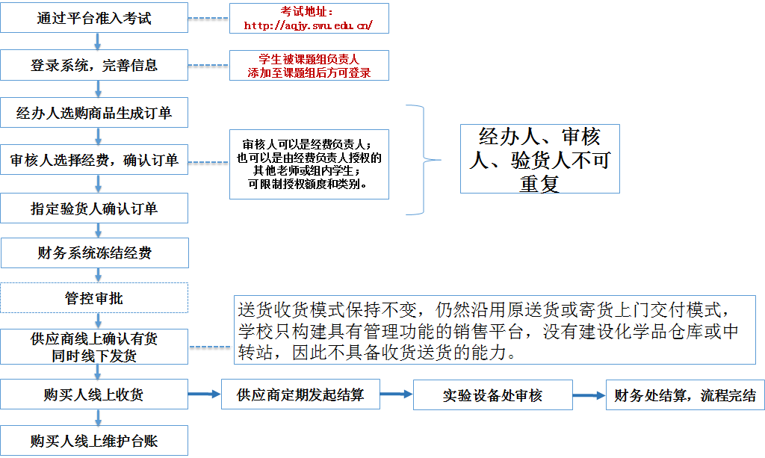
4.平台中购买的商品如何拿到？是公司配送还是实验设备处配送？
送货收货模式保持不变，仍然沿用原来送货或寄货上门交付模式，学校只构建具有管理功能的销售平台，没有建设化学品仓库或中转站，因此不具备收货送货的能力。
5.平台中购买商品后如何结账？
平台实现了与财务系统的对接，购买人只负责购买、确认经费、收货、维护台账，结账工作由实验室与设备管理处负责，由公司与学校按一定结算周期结算。
根据财务审计要求，每次购买行为必须有购买人、审核人、收货人三个人同时参与，因此课题组至少要有三人才能订出订单。
6.如何组建课题组？学生可以组建课题组吗？
教师首次登陆时系统会自动提示填写基本信息，确认提交后即完成课题组的组建。课题组可以是以导师为组长、以研究生为组员的研究组，也可以是以负责人为组长、其他老师（或学生）为组员的某种团队组成的教学组、项目合作组等。需要注意的是，只有教师才可以创建课题组，且一个教师只能创建一个课题组，但教师和学生可以在多个组别中作为组员。
7.一个教师只能组建一个课题组，我有多个不同类型的团队怎么办？
对于管理角色多样的教师，可以通过添加课题组成员与经费授权相结合的方式实现不同课题组的管理，主要分成以下几种情况：
（1）A教师自有科研经费需要划拨部分给B教师使用
方法一、A教师可以将B教师拉进课题组，B教师下单购买后由A教师指定相应经费号确认订单；
方法二、A教师通过经费授权功能将一定额度的使用权限授权给B教师，由B教师在自己课题组内自由支配。
（2）A、B、C、D教师共用一个经费，经费负责人为A
方法一、A教师可将B、C、D教师拉进课题组，B、C、D教师下单购买后由A教师指定相应经费号确认订单；
方法二、A教师将此经费合理分配并分别授权给B、C、D教师一定额度，由B、C、D教师分别在自己课题组内自由支配。
（3）A教师需要管理很多学生，不适合拉过多教师进组，名下有多个不同性质的经费，授权给其他人后需要查看使用情况：
A教师先将一定额度的使用权限授权给B教师， B教师再拉A教师进入自己的课题组并授予最高权限。需要注意的是，此时A教师可以查看和使用B教师课题组中任何经费，处理任何订单，因此此方式适合B教师本人名下无经费和学生。
8.经费授权的作用是什么？
经费授权功能可以实现经费共用，适用于公共经费、大课题组等情况。经费授权可以限制额度与审批类型，属于有限授权，可随时取消；确认订单指定经费号时，只是将一定额度的经费冻结，并未支付，待确认收货后、经过7天的售后服务冷却期，供应商才能发起结算。另外，经费使用的任何情况都会在系统中留痕，流向终身可查。
9.平台中购买商品后，我的经费被冻结了，这部分经费属于已报销还是未报销状态？
购买商品并确认订单后，财务系统会冻结相应金额的经费用于后续报销，这部分经费只是处于冻结状态，并未花出去，因此，近期有结题需求的经费不宜在平台中购买商品。
10.我在平台中下了单，但是订单状态一直停留在“待审核”状态，我该找哪个部门审核？
“待审核”状态表示课题组内审核未完成，第5条提到，每次购买行为必须有购买人、审核人、确认人三个人同时参与，三个人均需登录自己账号审核确认后，订单才能订出，达到“待供应商确认”状态。
11.平台中购买的商品不满意想退货怎么办？
商品在确认收货后7天内可发起退货，超过7天后订单更新为“已付款”状态，此时不能发起退货。如果这时想要退货的，需要跟卖方协商，双方达成一致后并完成退货后，联系实验室与设备管理处删除该订单。
12.平台中同样的商品，不同公司标价为什么差异很大？
不同级别不同品牌不同纯度的同一商品价格存在差异属于正常现象，有疑问的可以致电销售公司询问，确是完全一样的商品价格虚高，可致电实验室与设备管理处举报。
13.平台操作手册中提到了台账维护，什么是台账？怎么维护？
化学品的全生命周期闭环管理，就是指化学品从“摇篮”到“坟墓”的全过程都具有可追溯性，都有记录可查；这就要求关于化学品的“从哪里来的”、“放在哪里”“都到过到哪里”、“用在哪里”、最后“去了哪里”等信息都要详细的记录下来，这些记录，就形成了化学品管理台账。
“平台”中的购买记录形成了购买台账，确认收货形成了入库台账，废弃物处置形成了处置台账；中间的领用、归还环节缺失就无法形成闭环管理，这就要求使用人根据实际使用活动手动录入领用和归还的日期、数量、领用人等信息，录入的信息必须与实验记录或行课记录一致，录入后的库存余量必须与真实存量一致，也就是账账相符、账实相符。
14.管制类试剂包括哪些？需要履行哪些手续？需要经过哪些审批？
管制类试剂包括：剧毒化学品、精神药品与麻醉药品、易制毒化学品、易制爆化学品、民用爆炸物品等受国家管控的试剂及物品，具体申购流程与审批手续参阅《西南大学化学危险品和管制药品管理工作办事指南》，下载路径：西南大学>机构部门>实验室与设备管理处>实验室安全>办事指南>危险化学品。
15.易制毒化学品如何购买，还需要线下提交纸质资料吗？
北碚区公安局禁毒支队要求西南大学作为一个整体单位申办“易制毒化学品购买证”，证书规定了某公司在某段时间内可向西南大学销售某个化学品的最大量，不能随时随地办理，因此要求课题组提前制定购买计划、预估半年使用量。
实现网上申报后，各单位及个人不需要提交任何纸质资料。“易制毒申报”模块每年6月和12月开放，课题组提交下个半年购买计划（购买计划提交后直接形成购买上限）；审核通过后在计划时间段内在网上商城直接购买，购买流程同普通化学品。
举例：某课题组6月15日在安全管理系统“易制毒申报”模块中提交的购买计划为：当年7月1日-12月31日拟在钛新化工购买10kg丙酮，那么该课题组在该时间范围内只能在钛新化工购买不超过10kg丙酮，不能在其他公司购买也不能购买其他品类的易制毒化学品。
易制毒危险化学品预申购流程如下：
易制毒申报
学院审核
实验设备处审核
设备处完善上级管理
部门要求的相关手续
课题组按计划购买
公安局禁毒大队核发购买证
课题组提交的购买计划自动形成相应时段的购买上限；
每年6月与12月系统开放易制毒申报模块，其他时间不予受理
试剂公司拿到购买证后方可销售

16.实验室废弃物处置的程序是什么？
实验室废弃物处置由课题组发起申请，处置公司上门收集，按季度结算处置费用。具体流程如下：
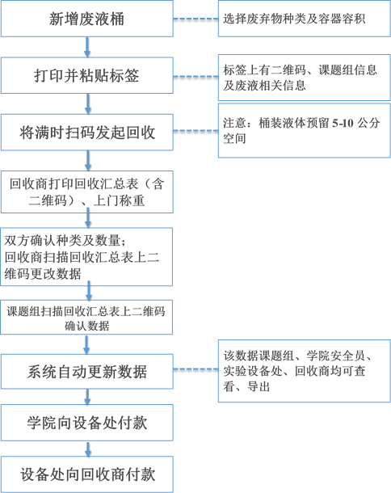

17.平台上的商家和商品不能满足需求怎么办？
平台可以随时添加新的商家，购买人可以要求自己常用的商家入驻平台；如果所购试剂特殊且使用频率不高，可以通过“添加自购”的方式完成报销程序。

附录4
